БАЗЫ ДАННЫХ

Пустовалова
Наталья Николаевна
а. 311-1

База данных (БД) – это совокупность взаимосвязанных данных при такой минимальной избыточности, которая допускает их использование оптимальным образом в определенной предметной области.

При разработке БД, как информационной системы с соответствующей структурой, обычно преследуются следующие цели:
- устранение дублирования информации при хранении;
- обеспечение быстрого доступа к информации;
- обеспечение целостности и достоверности информации (целостность данных – это набор правил, которые предназначены для защиты информации от ее искажения при вводе, удалении, изменении или обработке);
- организация парольного доступа к информации;
- обеспечение простоты работы с информацией.

К организации данных предъявляются следующие требования:
Интеграция данных - все данные должны накапливаться и храниться централизованно.
Независимость прикладных программ от данных - отделение логической модели программного обеспечения от физического представления в памяти компьютера.
Безопасность данных - защита данных от случайного или преднамеренного доступа к ним лиц, не имеющих на это права.
Минимальная избыточность данных - требования новых приложений должны удовлетворяться за счет существующих данных, а не путем создания новых файлов.
Обработка запросов для поиска информации в базе данных должна быть обеспечена с помощью высокоуровневого языка запросов.

Для разработки и управления БД используются специальные прикладные программы – системы управления базами данных (СУБД)

В настоящее время используются БД:

dBase, FoxPro, Paradox, Access, MS SQL Server, Oracle, MySql и др.

Для хранения БД может использоваться как один компьютер (локальная БД- Access), так и множество взаимосвязанных компьютеров (распределенная БД - MS SQL Server, Oracle).

Проектирование базы данных

- Определение границ исследуемой предметной области.
- Определение объектов и связей между ними.
- Построение логической схемы базы данных в соответствии с определенными правилами (моделью данных).
- Реализация базы данных.

Предметная область – это часть реального мира, подлежащая изучению, с целью описания и управления.
Например: технологический процесс, производственный процесс, учебный процесс, город, система здравоохранения и пр.
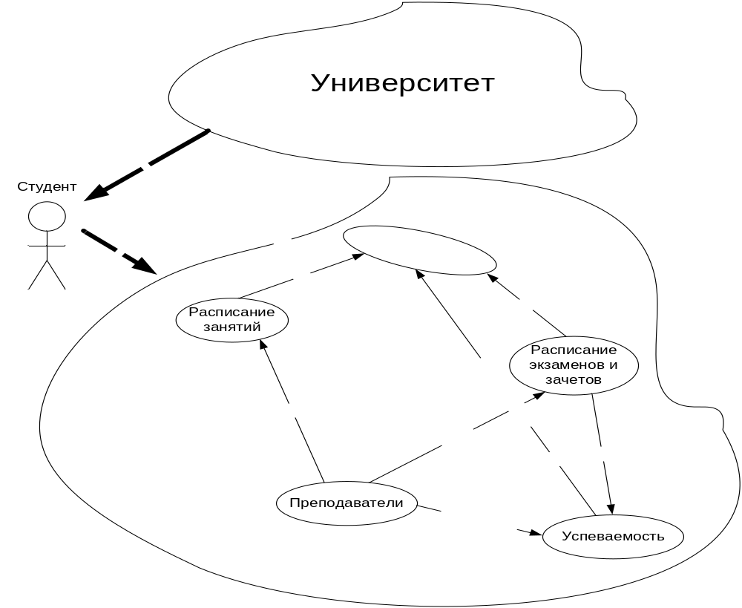

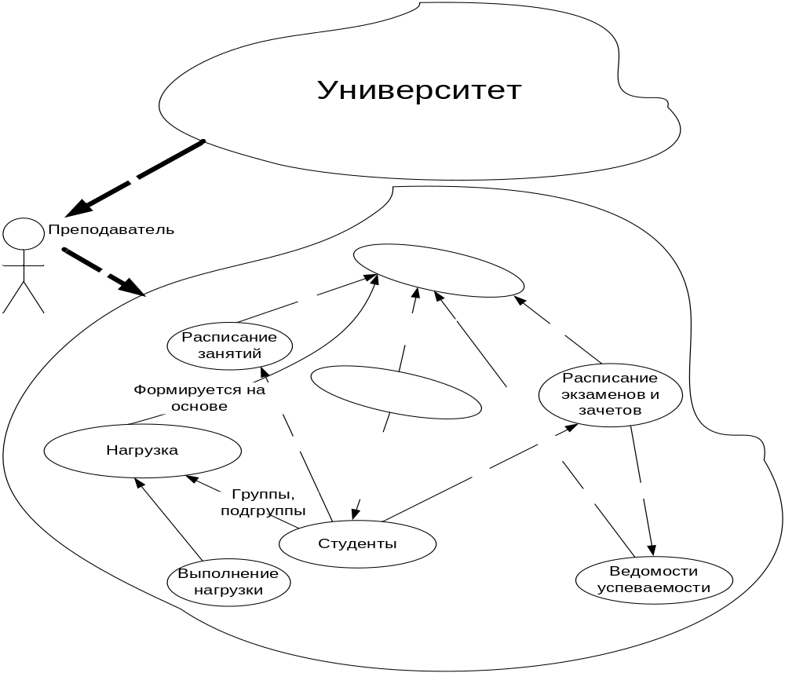
База данных создается для многих пользователей. Каждый пользователь имеет свое представление о базе данных.
Совокупность всех представлений – это логическая схема данных.

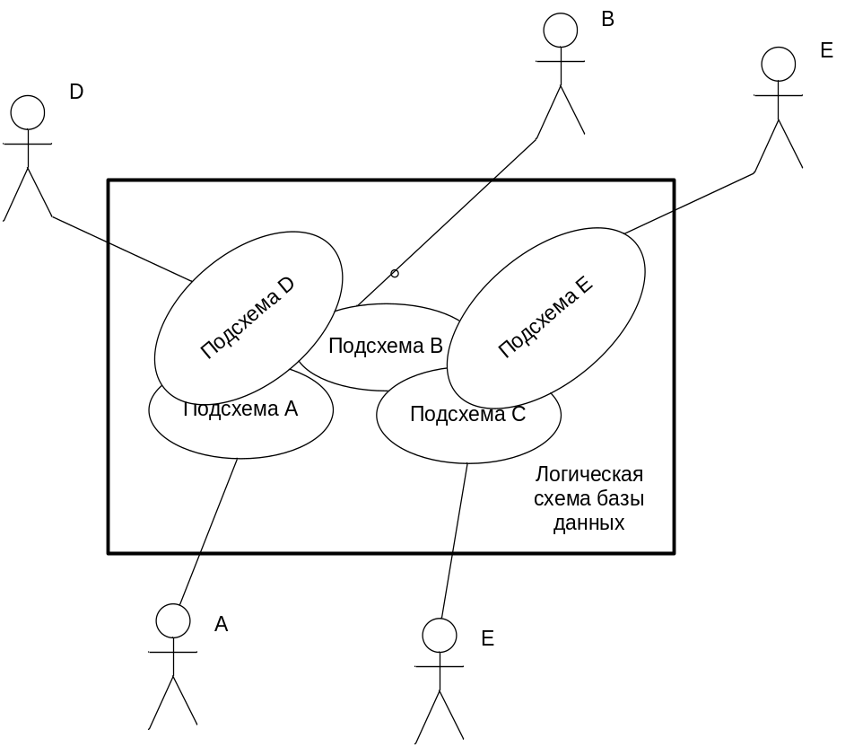

Модели данных

Используются иерархические, сетевые и реляционные модели данных.

В иерархических базах данные представляются в виде древовидной структуры.
Дерево представляет собой иерархию элементов, называемых узлами. На самом верхнем уровне иерархии имеется только один узел - корень.

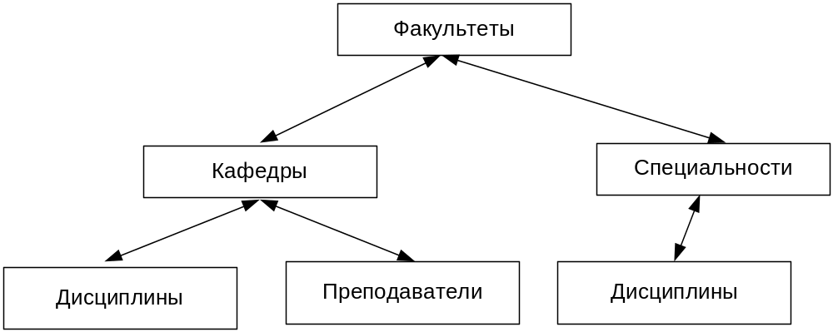

Иерархические БД обладают высокой скоростью доступа к требуемой информации в направлении от основания дерева к его вершинам, но затрудненным доступом к информации в обратном направлении - от периферии к основанию дерева.

Пример: IBM IMS – типичный представитель СУБД, поддерживающих иерархическую модель данных.

Сетевая модель данных предусматривает произвольные связи между данными.

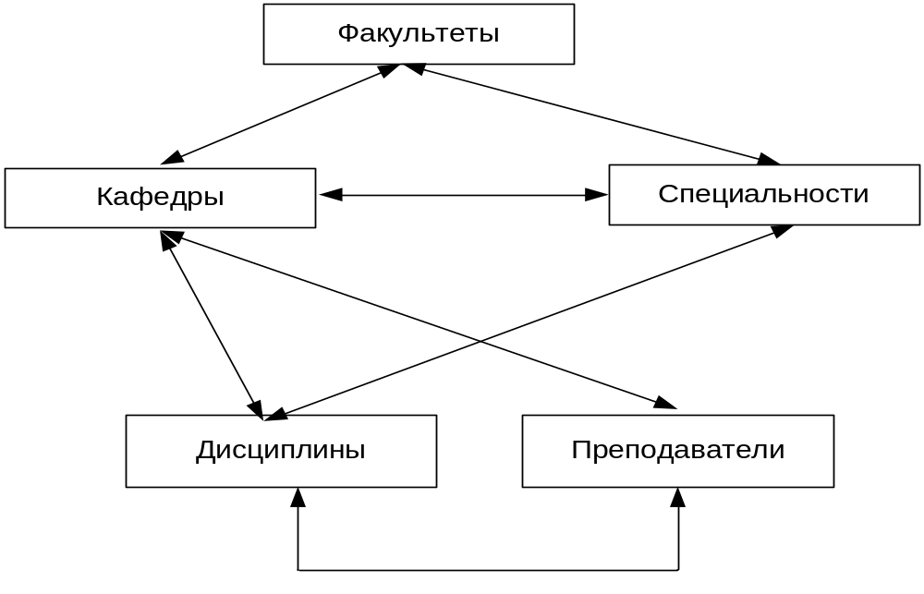
В сетевых моделях снимается указанный выше недостаток иерархических БД, но язык манипулирования данными для таких моделей всегда является гораздо более сложным, так как содержит большое число разнотипных команд и слабо формализуется.

Пример: SOFTWARE AG ADABAS – типичный представитель СУБД, реализующих сетевую модель.

Реляционная модель

В настоящее время на персональных компьютерах наиболее распространены реляционные модели БД.
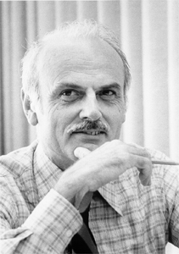

Реляционную модель данных предложил в 1969 году Э.Ф. Кодд (1923-2003) – сотрудник фирмы IBM.

В основе реляционной модели данных лежит понятие отношения или реляции (relation).

Отношение представляется в виде двумерной таблицы при соблюдении определенных ограничивающих условий.

Данные в таблицах связаны между собой, а сама реляционная база данных представляет собой набор взаимосвязанных таблиц.

В реляционных БД (РБД) объекты (записи)разделяются на типы. Каждый тип имеет свои характеристики – атрибуты, значения которых содержатся в полях (столбцах) таблицы.
Один из атрибутов однозначно идентифицирует объект в таблице, т.е. каждому конкретному значению такого атрибута будет соответствовать одна и только одна запись (строка) в таблице.
Значения такого атрибута в столбце таблицы должны быть уникальны. Этот атрибут называется первичным ключом.

Если в таблице нет одного атрибута с неповторяющимися значениями, такой ключ может состоять из нескольких атрибутов, и тогда он называется составным ключом.

Такие атрибуты могут использоваться для организации связей между таблицами, благодаря которым обеспечивается целостность БД и взаимодействие данных.

Можно выделить следующие преимущества РБД:
- отношения (таблицы) не зависят от способа хранения данных в компьютере;
- теория отношений является областью математической логики (реляционной алгебры), и поэтому хорошо формализована;
- имеется простой и единообразный способ представления данных в виде таблиц;
- осуществляется надежное обеспечение целостности и защиты данных.

Недостатки: медленная работы для больших БД, жесткость структуры данных и некоторые другие.

.
Определения реляционной алгебры:

- домен – множество (например: домен, описывающий фамилии преподавателей – это множество строк длиной от 1 до 50);
- таблица – отношение;
- атрибут – имя столбца таблицы;
- заголовок таблицы – множество всех атрибутов;
- кортеж – элемент отношения или строка таблицы;

Операции реляционной алгебры (алгебры Кодда):

UNION (объединение), INTERSECT (пересечение), MINUS (разность), TIMES (декартово произведение), WHERE (ограничение), PROJECT (проекция), JOIN (соединение), DIVIDE BY (реляционное деление), RENAME (переименование), := (присваивание).
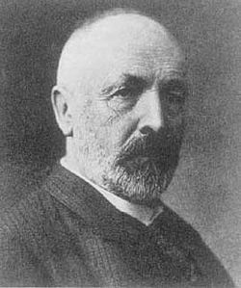

Теоретические основы реляционных баз данных – теория множеств, основатель которой Георг Кантор (1845 - 1918)

ВВЕДЕНИЕ В СУБД
MICROSOFT SQL SERVER 2008

Для хранения информации в Microsoft SQL Server может использоваться множество взаимосвязанных компьютеров (распределенная БД).
Первая версия СУБД SQL Server 1.0 была представлена в 1989 году как совместный проект компаний Ashton-Tate и Microsoft.

На сегодняшний день единственным владельцем продукта является компания Microsoft, а наиболее распространены версии 2008, 2010 (версия 2008R2) годов выпуска. Революционное изменение в архитектуре СУБД осуществилось при появлении версии 2005, который стал использовать возможности платформы .NET Framework. Начиная с этой версии, все изменения сервера являются эволюционными и не требуют значительных усилий при миграции на более высокую версию.
Microsoft SQL Server 2008 поставляется в десяти редакциях. Наиболее простыми являются бесплатные редакции с названиями Compact и Express. Наиболее сложными – Parallel Data Warehouse и Datacenter.
Самые распространенные – Standard и Enterprise.

Microsoft SQL Server 2008 R2 Enterprise Edition (MSS)

С точки зрения операционной системы MSS представляет собой набор Windows-сервисов.
Просмотреть перечень установленных сервисов (служб) MSS можно с помощью консоли «Диспетчер сервера» операционной системы Windows.

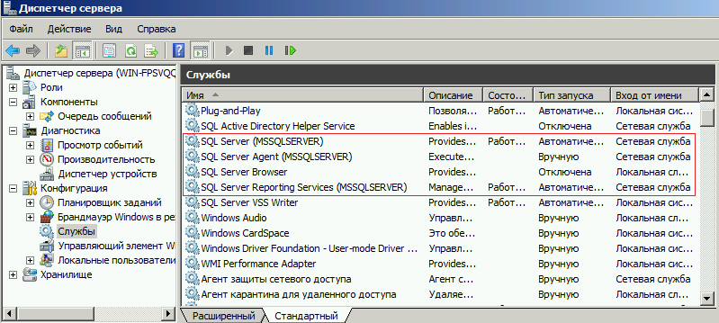

Основные службы, входящие в состав MSS:

Наименование службы | Назначение
Database Engine |  | Управление реляционными БД
Analysis Services |  | Управление OLAP-кубами и интеллектуальный анализ данных
Integration Services |  | Поддержка решений по извлечению, преобразованию и загрузке данных
Reporting Services |  | Управление отчетами, построенными на основе SQL-запросов к реляционным БД
Full-Text Search |  | Управление полнотекстовым поиском
SQL Server Agent |  | Автоматизация административных задач
SQL Server Browser |  | Управление соединениями

OLTP OLAP

Использование MSS подразумевает применение или разработку клиент-серверных приложений.

В качестве сервера выступает сам MSS, а в качестве клиента может быть либо утилита (специализированная программа), входящая в состав MSS, либо программа, разработанная на одном из языков программирования.

Для взаимодействия клиентского приложения с сервером MSS служит специальная DLL-библиотека, называемая SNAC (SQL Native Access Client) и включающая в себя программные интерфейсы: провайдер OLEDB (Object Linking and Embedding, Database) и драйвер ODBC (Open Data Connectivity).Для передачи данных по компьютерной сети SNAC использует сетевые библиотеки MSS, с пом. которых обеспечивается передача данных в соответствии с протоколом прикладного уровня TDS (Tabular Data Stream).
Приложения, предназначенные для работы в среде .NET, должны использовать специальный программный интерфейс – ADO.NET, основанный на провайдерах данных (программная компонента, обеспечивающая соединение с сервером БД, вып. команд и получение результатов их вып.)платформы .NET Framework.
Для доступа Java-приложения в MSSслужит программный интерфейс JDBC (Java Database Connectivity), в основе работы кот. лежит JDBC-драйвер, обеспечивающий соединение и взаимодействие с сервером MSS.
Вне зависимости от используемого программного интерфейса клиентское приложение осуществляет соединение со специальным объектом MSS – конечной точкой. При инсталляции MSS автоматически создается несколько конечных точек, позволяющих установить соединение с сервером с пом. нескольких сетевых протоколов (TCP/IP, Named Pipes, Shared Memory, HTTP и пр.). Более подробно о контрольных точках написано в.
Программное обеспечение сервера условно м. разбить на три уровня: реляционный уровень, уровень хранилища данных и уровень взаимодействия с операционной системой (SQLOS).
Благодаря реляционному уровню БД представляется пользователю (или программному интерфейса) в виде набора реляционных объектов (таблиц, представлений, ограничений целостности и пр.).
Размещение, надежное хранение реляционных объектов и доступ (синхронизация, блокировка, кеширование и пр.) к ним регулируется программным обеспечением уровня хранилища,
Слой SQLOS обеспечивает взаимодействие MSS с операционной системой Windows. В этом смысле SQLOS м. представить как специализированную виртуальную машину, на кот. работает MSS.
Для успешной инсталляции программного обеспечения MSS требуется предустановленные .NET Framework3.5, Windows Installer 4.5 и Internet Explorer 6.

В состав программного обеспечения СУБД MSS включен набор утилит, позволяющих различным категориям пользователей (системным администраторам, проектировщикам БД, разработчикам программного обеспечения, конечным пользователям) взаимодействовать c MSS.

Утилита SQL Server Books Online

Microsoft SQL Server Books Online (MSBO) – программное средство поддержки электронной документации MSS.

Утилита SQLCMD

Утилита SQLCMD имеет интерфейс командной строки и предназначена для выполнения сценариев языка Transact-SQL.

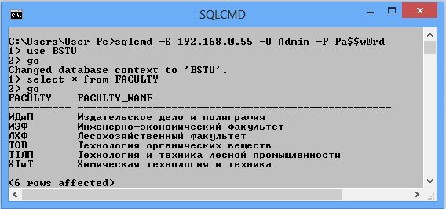

Утилита SQL Server Configuration Manager

Microsoft SQL Configuration Manager (MSCM) – специальная программа, предназначенная для конфигурирования, запуска и остановки служб сервера, а также настройки сетевых протоколов доступа к серверу

Утилита SQL Server Management Studio

Предоставляет пользователю графический интерфейс, позволяющий конфигурировать и администрировать все компоненты MSS.
Утилита включает редактор, позволяющий разрабатывать, отлаживать и выполнять сценарии на языке Transact-SQL.

ак правило, при работе c MSMS исп. дочернее окно Object Explorer, позволяющее просматривать, создавать, модифицировать и удалять объекты MSS и БД. С пом. окна текстового редактора, пользователь создает и сохраняет файлы, содержащие сценарии на языкеTransact-SQL. Вызов специальных команд позволяет выполнять эти сценарии, а также просматривать результат их вып.. Более подробно применение MSMS описывается в следующей главе пособия.

В состав программного обеспечения СУБД MSS включены также ряд дополнительных утилит.

Наименование утилиты | Краткое описание
SQL Server Profiler | Приложение, обеспечивающее графический интерфейс для создания и управления трассировками, а также для анализа их результата
Database Engine Tuning Advisor | Приложение, обеспечивающее графический интерфейс для анализа рабочей нагрузки (процесса выполнения сценария T-SQL) и автоматической генерации рекомендаций по добавлению или изменению физической организации БД
SQL Server Business Intelligence Development Studio | Приложение, обеспечивающее графический интерфейс для создания приложений служб Reporting Services, Integration Services и Analysis Services
Import and Export Data | Приложение, обеспечивающее. графический интерфейс для выполнения импорта данных в БД и экспорта данных из БД
bcp | Консольное приложение, предназначенное для массового копирования данных из файла операционной системы в таблицу БД

Служба Database Engine

Служба Database Engine является ядром системы управления реляционной БД.
На одном компьютере может быть установлено несколько экземпляров службы Database Engine.

При этом только один экземпляр может быть службой (сервером) по умолчанию (с именем MS SQL SERVER), другие экземпляры должны быть именованными службами и иметь уникальные имена.
Каждый экземпляр службы Database Engine требует отдельной инсталляции, конфигурации и настройки безопасности.

Один сервер Database Engine может обеспечить доступ к нескольким БД.

При этом каждый сервер в своей работе использует пять системных БД, перечисленных в таблице.

Системная  база данных | Назначение
master | Хранит все системные данные Database Engine, а также информацию о других БД.
msdb | Используется службами SQL Server Agent (выполнение заданий по расписанию), Database Mail (формирование уведомлений по электронной почте), а также хранит информацию о резервном копировании БД.
tempdb | Пространство для временных объектов Database Engine и пользовательских временных таблиц. База данных пересоздается при каждой перезагрузке
model | Шаблон, используемый при создании всех БД, управляемых экземпляром Database Engine.
resource | БД, используемая только для чтения. Содержит системные объекты экземпляра Database Engine. Файлы БД являются скрытыми.

Среда SQL Server Management Studio

SQL Server Management Studio (SSMS) – это интегрированная среда для разработки, доступа, настройки, администрирования всех компонентов Microsoft SQL Server и управления ими.

Она объединяет простые в использовании графические средства и богатые возм.сти для создания сценариев, позволяет пользователям выполнять разнообразные задачи в одном интерфейсе.
В состав среды SSMS входят следующие средства:
- Редактор кода – богатый возможностями редактор скриптов для написания и редактирования скриптов.
- Обозреватель объектов для отображения всех объектов, принадлежащих экземплярам SQL Server.
- Обозреватель шаблонов для размещения и написания сценариев шаблонов.
- Обозреватель решений для организации и хранения связанных скриптов как части проекта.
- Окна свойств для отображения текущих свойств выбранных объектов.

SSMS позволяет писать и изменять скрипты, не соединяясь с экземпляром SQL Server, а также создавать сценарии из любого диалогового окна.

Запуск SQL Server Management Studio и подключение к серверу

При запуске SSMS (Пуск/SQL Server Management Studio) отображается диалоговое окно Connect to Server, которое позволяет задать необходимые параметры для сервера:
тип сервера (в нашем случае это Database Engine);
имя сервера (имя компьютера, на котором установлен MS SQL Server);
вариант аутентификации (м.б. Windows Authentication, когда исп. учетная запись Windows, и SQL Server Authentication, когда Database Engine использует собственную систему аутентификации);
логин (sa – системный администратор);
пароль.

Основные окна
основные окна SSMS. Слева расположено окно обозревателя объектов, в центре вверху – окно редактора запросов, в центре внизу – окно результатов, слева – окно обозревателя решений.

В SSMS исп. 2 типа окон – окна компонентов и окна документов. Окна компонентов представляют такие элементы как Object Explorer, Solution Explorer, Properties. Они перечислены в меню Wiew. Окна документов позволяют просматривать и редактировать сценарии, XML-документы и любые другие текстовые документы.
Окна компонентов м. расположить по своему усмотрению. Они отображаются в одном из трех режимов: режиме плавающего окна, режиме стыкуемого окна или в виде вкладок. Плавающие окна м. разместить в любом месте, стыкуемые прикреплены хотя бы к одному краю границы интерфейса.
Для изменения типа и конфигурации окна компонентов м. щелкнуть правой кнопкой мыши вкладку или заголовок окна и выбрать подходящий режим из контекстного меню.
Окна документов всегда размещены в основной области интерфейса. Доступ к любому из документов осущ. посредством вкладок в верхней части окна.
Для восстановления конфигурации по умолчанию в меню Window надо выбрить команду Reset Window Layout.
SSMS предоставляет множество параметров настройки окон, которые м. установить в окне Options (Tools/ Options).
Обозреватель объектов
Обозреватель объектов (Object Explorer представляет в виде древовидной структуры все компоненты подключенного экземпляра SQL Server, которыми м. управлять с пом. SSMS. По умолчанию отображаются следующие папки:
- Базы данных (Databases), включая системные базы данных, моментальные снимки баз данных и пользовательские базы данных.
- Объекты безопасности (Security), такие как имена входов, серверные роли и удостоверения.
- Серверные объекты (Server Objects), в том числе устройства резервного копирования, конечные точки (SOAP и T-SQL), связанные серверы и триггеры.
- Компоненты репликации (Replication), включая локальные публикации и локальные подписки.
- Компоненты управления (Management), в том числе планы обслуживания, журналы SQL Server, монитор активности, компонент для отправки почтовых сообщений, координатор распределенных транзакций и полнотекстовый поиск.
- Компонент службы уведомлений со списком созданных экземпляров.

Фильтры Object Explorer
В реальных приложениях количество объектов баз данных может достигать сотен тысяч. Поиск единственного нужного объекта среди этого множества займет немало времени. В SSMS м. установить критерий фильтрации для объектов в папках Object Explorer.
Допускаются различные критерии фильтрации для разных типов объектов, например, для таблиц задается один набор условий, а для хранимых процедур – другой. Фильтры применимы для большинства типов объектов, но все-таки не для всех. Например, м. установить фильтр для папки Security/Users, а для папки Security/Roles – нельзя. Фильтры доступны для всех тех типов объектов, которые действительно в них нуждаются.
Для создания фильтра надо щелкнуть правой кнопкой мыши тип объекта, для кот. требуется задать фильтр, и выбрать пункт Filter. Откроется подменю из двух пунктов, первый из которых, Remove Filter, удаляет существующий фильтр (этот пункт меню доступен только в том случае, если фильтр существует), и второй, Filter Settings, позволяющий добавить фильтр или изменить критерии текущего фильтра.

Редактор запросов

Редактор запросов (Query Editor) представляет собой многофункциональный редактор текста и сценариев, поддерживающий цветную подсветку синтаксиса, индикаторы отслеживания изменений и настраиваемые шаблоны. Он также содержит средства для проектирования, вып. и анализа запросов и хранимых процедур.

Для создания нового запроса надо выбрать команду New Query на панели инструментов Standard (View/Toolbars/Standard) или нажать Ctrl+N. По умолчанию команда New Query откроет для редактирования новое окно сценария SQL.
Если щелкнуть правой кнопкой мыши в рабочей области окна, то откроется меню редактора запросов, содержащее средства проектирования и выполнения запросов

Окно запросов м.б. подключенным к экземпляру SQL Server или полностью отключенным. Это удобно при редактировании запросов, когда разработчик находится за пределами сети или не может подключиться к серверу. Кроме того, м. отключить окно запросов от одного экземпляра SQL Server и подключить к другому. Это позволяет, к примеру, не закрывая и не открывая лишний раз файлы со сценариями, тестировать сценарии на сервере, предназначенном для разработки, а затем запускать их на производственном сервере.
Подменю Connection в меню Query Editor содержит четыре команды: Connect, Disconnect, Disconnect All Queries и Change Connection.
Команда Connect позволяет выбрать сервер, с которым надо установить соединение. Если текущее окно уже подключено, эта команда неактивна. Команда Disconnect отсоединяет текущее окно от сервера, а команда Disconnect All Queries выполняет ту же операцию для всех открытых окон запросов. Команда Change Connection позволяет подключиться к другому серверу или изменить параметры подключения или аутентификации.
Команда Execute выполняет запрос и отображает результаты.
Команда Display Estimated Execution Plan выполняет синтаксический анализ текущего запроса и показывает предполагаемый план вып..
Пункт меню Design Query in Editor предназначен для запуска Query Designer – нового инструмента разработки SQL Server, кот. будет рассмотрен далее.
Команда Include Actual Execution Plan выполняет запрос и показывает план, кот. использовался на самом деле.
Пункт меню Results To позволяет задать способ представления результатов, полученных при вып. запроса – Results to Text (в виде текста), Results to Grid (в виде сетки) и Results to File (сохранить в файл).

Создавать запросы м. также с пом. дизайнера запросов Query Designer, входящего в состав SSMS.

Пункт контекстного меню Design Query in Editor предназначен для запуска Query Designer. В окне Query Designer можно выбирать и добавлять в запрос таблицы, представления, функции и синонимы, относящиеся к текущему соединению.

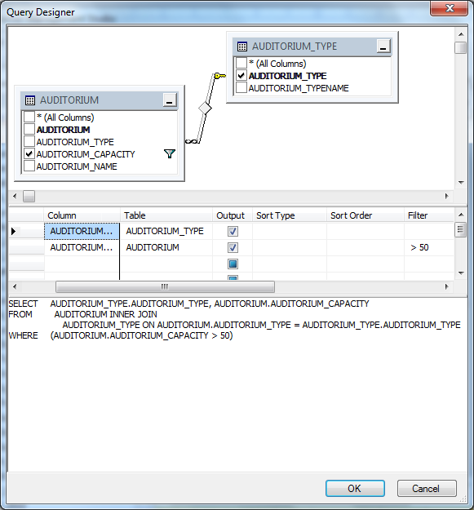

Создание запроса с пом. Query Designer
На рис. видно, что Query Designer также отображает связи между выбранными таблицами. Эти связи определяют типы соединений таблиц в запросе. Чтобы изменить связь и указать требуемый тип соединения, достаточно щелкнуть правой кнопкой линию, обозначающую связь, и в открывшемся меню выбрать пункт свойств Properties.
Если установить флажок рядом с именем поля, то поле добавится в запрос. Чтобы добавить в запрос все доступные поля, установите флажок рядом с элементом * (All Columns) вверху списка.
Когда поле добавляется в запрос, дизайнер вносит его в сетку с полями, а также соответствующим образом корректирует исходный текст запроса на языке SQL. Работая с сеткой, м. добавлять псевдонимы полей, менять порядок сортировки и задавать критерии отбора. Сетка и текстовое поле с SQL-кодом связаны между собой, при изменении содержимого одного из этих элементов управления другой меняется автоматически

Создание базы данных с помощью дизайнеров

Создать базу данных, а также объекты базы данных (таблицы, хранимые процедуры, индексы, запросы и т.п.) можно при помощи дизайнеров и диалоговых окон среды разработки, а также при помощи сценариев SQL.

Для создания базы с помощью дизайнера надо в окне Object Explorer щелкнуть правой кнопкой узел Databases и выбрать New Database.
Далее в открывшемся окне New Database указать имя новой базы данных и щелкнуть OK.
Если в окне New Database после указания имени щелкнуть кнопку Script, то в окне запросов сформируется программный код, позволивший создать базу данных с указанным именем.

Создание таблиц

Для создания таблицы с помощью дизайнера надо перейти в окно Object Explorer и раскрыть узел базы данных, в котором требуется создать таблицу.
Далее щелкнуть правой кнопкой узел Tables и выбрать New Table.

В дизайнере исп. сетка, содержащая названия столбцов таблицы (Column Name), типы данных (Data Туре) и флажки, определяющие допустимость NULL-значений (Allow Nulls).
В раскрывающемся списке Data Туре (для некоторых типов данных присутствует сразу несколько элементов, в которые уже добавлены наиболее часто используемые значения длины.
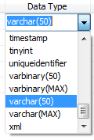

Раскрывающийся список Data Type

Чтобы изменить размер типа данных переменной длины, м. ввести новое значение непосредственно в поле Data Туре или поменять длину в расположенном под сеткой разделе свойств столбца Column Properties.
В дизайнере таблиц также есть контекстное меню, появляющееся по щелчку правой кнопкой мыши в верхней части. При помощи этого меню удобно создавать первичные ключи, связи между таблицами (внешние ключи), индексы и ограничения.

При выборе любого из пунктов меню открывается соответствующий дизайнер

Просмотр содержимого таблиц

Если открыть контекстное меню таблицы в Обозревателе объектов, то можно получить всю информацию о данной таблице, а также произвести некоторые действия с таблицей (переименовать, удалить и др.)

Далее перечислены некоторые команды контекстного меню и их назначение.
New Table – создать новую таблицу;
Design – просмотреть структуру таблицы, открыв ее в дизайнере;
Select Top 1000 Rows – в окне редактора запросов получить скрипт запроса для вывода первых 1000 строк таблицы, а также результат его вып.;
Edit Top 200 Rows – просмотреть содержимое первых 200 строк таблицы.

Создание объектов, относящихся к таблицам
Если в окне Object Explorer раскрыть узел любой из таблиц, то появится список объектов, относящихся к таблице. С каждым элементом списка связано контекстное меню, позволяющее создавать объект соответствующего типа (рис. ).
При выборе пункта меню New <объект> для объектов Columns, Keys или Constraints открывается дизайнер таблиц, а для объектов Keys или Constraints открывается еще и соответствующий дизайнер объектов. Команда New Trigger открывает окно сценария с шаблоном для создания нового триггера.

Автоматическое формирование скриптов
В верхней части большинства диалоговых окон для создания и изменения объектов, например, в верхней части диалогового окна для создания индексов New Index, находится меню генерации сценариев Script (рис. ).

С пом. меню Script м. открыть новое окно запроса с уже созданным скриптом для текущего объекта, сохранить сценарий в файле, поместить его в буфер обмена, создать соотв. задание. Автоматически создать скрипт также м. используя контекстное меню объекта в Обозревателе объектов (рис. ).
Работа с шаблонами
Среда SSMS предлагает большое число шаблонов, предназначенных для решения многих типовых задач. Шаблоны – это стандартные заготовки сценариев, которые м. использовать для создания собственных сценариев SQL.
Шаблоны содержат параметры, значения которых вводятся пользователем, такие, например, как имя таблицы. Используя эти параметры, м. ввести имя только один раз, а затем автоматически скопировать его во все требуемые позиции в скрипте. Также м. создавать собственные пользовательские шаблоны.
Доступ к шаблонам м. получить, открыв окно проводника шаблонов Template Explorer. По двойному щелчку любого узла с шаблоном открывается окно для редактирования запроса Query Edit с SQL-кодом соответствующего шаблона.

Решения и проекты Management Studio

Проект – это контейнер, который содержит логически связанные подключения и файлы со сценариями SQL.
Решение – это контейнер, который содержит логически связанные файлы проектов.

В каждом проекте есть также папка Miscellaneous (Разное) для файлов других типов. Любой файл, добавленный в эту папку, будет связан с проектом. Например, если имеется сценарий SQL, выводящий результат в файл, то этот выходной файл м. хранить как часть проекта в папке Miscellaneous, и при надости ссылаться на него.
По умолчанию при создании нового файла запроса создается решение. Для создания проекта следует выбрать File / New / Project. В открывшемся диалоговом окне New Project м. указать тип проекта, его имя и его местонахождение, а также определить, добавить ли проект к уже существующему решению или создать для него новое решение.
Чтобы создать в проекте новое подключение или запрос, выберите в меню Project (Проект) пункт New Connection (Создать соединение) или New Query (Создать запрос). Для добавления к проекту существующего файла выберите в меню Project пункт Add Existing Item (Добавить существующий элемент) (рис.). В открывшемся диалоговом окне найдите и выберите файл, а затем щелкните кнопку Add (Добавить). Management Studio автоматически разместит файл в папке, соответствующей типу файла.

Надо отметить, что проекты предназначены для упорядочения файлов, а не объектов баз данных. Элементы, относящиеся к проекту, хранятся в папках на жестком диске, как обычные файлы. Созданная хранимая процедура будет находиться в базе данных, как и раньше. Но если занести сценарий SQL, применявшийся при создании хранимой процедуры, в файл, то этот файл, хранящийся на жестком диске, м. добавить к проекту вместе с другими относящимися к проекту файлами, правильным образом сгруппировав их.
Такая организация файлов предоставляет удобный способ хранения сценариев, необходимых для восстановления базы данных.

Нормализация данных

На первом этапе проектирования РБД важнейшим является вопрос, какую выбрать схему отношений для данной БД т.е. какую систему таблиц и с каким набором столбцов в каждой таблице.

Нормализация – это формализованная процедура, в процессе выполнения которой атрибуты данных группируются в таблицы, а таблицы – в БД.

При этом таблицы базы данных проверяются на наличие зависимостей между столбцами.
Если зависимости существуют, то исходная таблица разделяется на несколько таблиц, в которых нет зависимостей между столбцами.
Если одна из этих таблиц все еще содержит зависимости, то процесс нормализации повторяется, пока не будут устранены все зависимости.

Функциональная зависимость означает, что при использовании известного значения одного столбца соответствующее значение другого столбца всегда может быть однозначно определено.

Цели нормализации:
- исключить дублирование и избыточность информации;
- обеспечить возможность проведения непротиворечивых и корректных изменений данных в таблицах;
- упростить и ускорить поиск информации в БД.

В нормализованной базе данные не концентрируются в одной большой таблице, а распределяются по нескольким таблицам с меньшим количеством столбцов.

Процесс нормализации состоит в приведении таблиц РБД к нормальным формам.
Всего существует 6 нормальных форм, при этом в большинстве случаев оптимальная структура БД достигается при выполнении уже первых 3 правил нормализации, которые были сформулированы для РБД Э.Ф. Коддом в 1972 году.

Пример

Пусть исходная информация о студентах имеет следующие поля:

№_зачетки, Фамилия, Группа, Факультет, Семестр, Сессия.

Здесь
Сессия = { Предмет, Преподаватель, Вид_работы, Оценка }

представляет собой составной атрибут.

Первая нормальная форма (First Normal Form, 1NF) означает, что таблица не имеет атрибутов с несколькими значениями (многозначных атрибутов) или составных атрибутов.

Каждый кортеж (строка) должен быть в единственном экземпляре.

(составной атрибут содержит другие атрибуты и, следовательно, может быть разделен на более мелкие части.)
Поскольку атрибут Сессия является множеством, то исходная информация не соответствует требованиям первой нормальной формы.

После несложных преобразований таблицу можно привести к первой нормальной форме:

№_зачетки, Фамилия, Группа, Факультет, Семестр, Предмет, Преподаватель, Вид_Работы, Оценка.

В таблице имеется избыточность. Например, одни и те же значения атрибутов Фамилия, Группа, Факультет будут появляться в таблице столько раз, сколько каждый студент будет сдавать экзамены по каждому Предмету.

Чтобы таблица соответствовала 2-й нормальной форме (2NF), необходимо, чтобы она уже находилась в 1-й нормальной форме и все не ключевые поля полностью зависели от ключевого.

Исходную таблицу надо разбить на две:

Т1 (№_зачетки, Фамилия, Группа, Факультет),

где атрибут №_зачетки является первичным ключом и

Т2 (№_зачетки, Семестр, Предмет, Преподаватель, Вид_Работы, Оценка).

Т2 находится в 1НФ, (ключевые поля - №_зачетки, Семестр, Предмет) однако она не находится в 2НФ в силу неполной функциональной зависимости атрибутов Преподаватель и Вид_Работы от ключевых полей.

Т2 можно разбить на 3 таблицы:

Т3 (№_зачетки, Семестр, Предмет, Оценка),
Т4 (Предмет, Преподаватель),
Т5 (Семестр, Предмет, Вид_Работы).

Получатся четыре таблицы во второй нормальной форме:

Т1 (№_зачетки, Фамилия, Группа, Факультет),
Т3 (№_зачетки, Семестр, Предмет, Оценка),
Т4 (Предмет, Преподаватель),
Т5 (Семестр, Предмет, Вид_Работы)

Для перехода к 3-й нормальной форме (3NF), необходимо обеспечить, чтобы все таблицы БД находились во 2-й нормальной форме, все не ключевые поля в таблицах не зависели друг от друга.

Таблицы Т3, Т4, Т5 находятся в 3НФ, а в Т1 (№_зачетки, Фамилия, Группа, Факультет)
по полю Группа можно определить Факультет (например, группа ПОИТ-5 находится на факультете ФИТ).
Надо разбить Т1 на две таблицы:

Т1₁ ( №_зачетки, Фамилия, Группа),
Т1₂ ( Группа, Факультет).

Полученные таблицы находятся в нормальной форме Бойса-Кодда. Определим их новые имена:

СТУДЕНТЫ (№_зачетки, Фамилия, Группа),
ГРУППЫ (Группа, Факультет),
ОЦЕНКИ (№_зачетки, Семестр, Предмет, Оценка),
ПРЕДМЕТЫ (Предмет, Преподаватель),
ВИД_КОНТРОЛЯ (Семестр, Предмет, Вид_Работы).

Ключевые поля подчеркнуты.

Приведение БД к 4-й и 5-й нормальным формам является необходимой операцией в специальных случаях, когда между элементами БД существуют связи типа многие-ко-многим и при этом необходимо обеспечить возможность точного восстановления исходной таблицы из таблиц, на которые она была спроектирована.

Э.Кодд: структуры данных не зависит от способа их использования, а зависят от их природы.Структура данных: самый устойчивый компонент информационной системы, если структура верна. Кодирование данных: 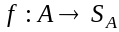 - биекция, 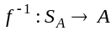. 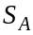 - множество символьных обозначений элементов множества . 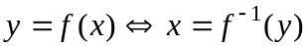. Часто кодировка бывает естественной.
Нормализация данных: процесс преобразования таблиц базы данных к нормальной форме.
Шесть нормальных форм: 1NF, 2NF,...6NF. Широкое практическое применение имеют формы 1NF, 2NF, 3NF. Редко применяется форма 4NF. 5NF имеет теоретическое значение. 6NF – для баз данных специального назначения.
1NF – первая нормальная форма
1NF: Любое отношение находится в первой нормальной форме. Каждый кортеж в отношении всегда в единственном экземпляре.
Пример неправильной таблицы | Пример правильной таблицы
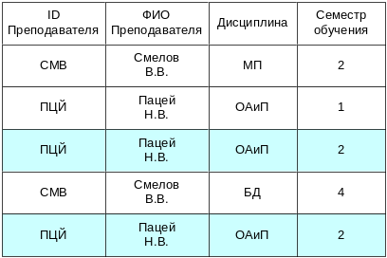 | 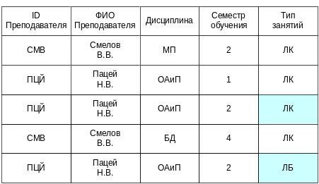
Т1
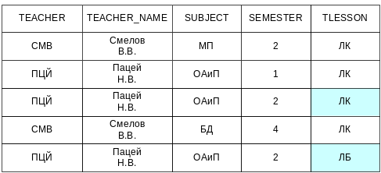 | 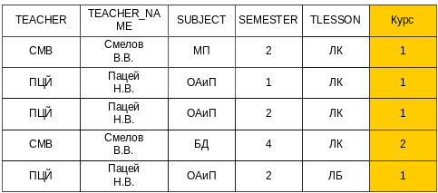

2NF – вторая нормальная форма
Пусть n-местное отношение. Каждый кортеж имеет вид 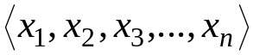. Пусть комбинация 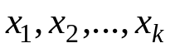, 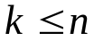 (всегда можно перенумеровать) имеет уникальное значение для всех кортежей.
Тогда говорят, что совокупность атрибутов соответствующих обладает свойством уникальности и называется ключом.
Например:
Ключ 1: (TEACHER, TEACHER_NAME, SUBJECT, SEMESTER, TLESSON);
Ключ 2: (TEACHER, SUBJECT, SEMESTER, TLESSON);
Ключ 3: (SUBJECT, SEMESTER, TLESSON); Условие?
Если в ключе нельзя сократить количество атрибутов, то говорят, что такой ключ обладает свойством минимальности. Ключи таблицы, обладающие свойством минимальности, называются потенциальными ключами этой таблицы.
В любой таблице в 1NF всегда есть хотя бы один потенциальный ключ. Например:
(TEACHER, SUBJECT, SEMESTER, TLESSON) потенциальный ключ;
(SUBJECT, SEMESTER, TLESSON) потенциальный ключ; Условие?
(TEACHER, TEACHER_NAME, SUBJECT, SEMESTER, TLESSON) не является потенциальным ключом.
Пусть n-местное отношение. Каждый кортеж имеет вид . Пусть каждой комбинации значений 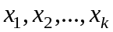 всегда соответствует одно и тоже значение 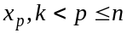. Тогда 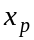 функционально зависит от . Другими словами: является ключом для . Например TEACHER_NAME функционально зависит от TRACHER; TEACHER функционально зависит от (SUBJECT, SEMESTER, TLESSON) Условие?.
Если в 19 функционально зависит от , но при этом функционально не зависит ни от какой части , то говорят функционально полно зависит от .
Например TEACHER_NAME функционально полно зависит от TRACHER;
TEACHER функционально полно зависит от (SUBJECT, SEMESTER, TLESSON) Условие?.
2NF: 1NF+любой атрибут не входящий в состав потенциального ключа функционально полно зависит от каждого возможного потенциального ключа.
Например: следующие таблицы в 2NF.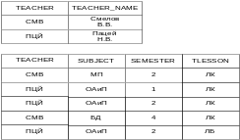
3NF – третья нормальная форма
Первичный ключ (primary key): один из потенциальных ключей.
Пример:
транзитивная зависимость | нет транзитивной зависимости
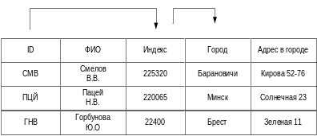 | 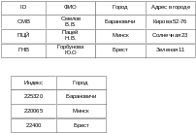

3NF: 2NF+ отсутствуют транзитивные функциональные зависимости.
BCNF – Нормальная форма Бойса-Кодда.
Признак отсутствия BCNF при 3NF: наличие 2х возможных составных ключей, имеющих общий атрибут

Связи между таблицами

В реляционной базе данных связи между таблицами позволяют избежать избыточности данных.
Например, в ходе создания базы данных Университет не нужно в одной таблице хранить информацию и о студентах и о преподавателях. Целесообразно разделить данные на две таблицы и установить нужные связи.

Кроме того связи между таблицами обеспечивают целостность данных, позволяют следить за тем, чтобы данные в одной таблице соответствовали данным в другой.

Различают три вида связей:

1:1 − каждому экземпляру одной таблицы соответствует в точности один экземпляр второй и наоборот;
1:n − может существовать экземпляр одной таблицы, который соответствует нескольким экземплярам другой, и обратное не допускается (связь "один-ко-многим" является самой распространенной для реляционных баз данных);
m:n, − экземпляр одной таблицы соответствует нескольким экземплярам другой таблицы и наоборот.

Связь между таблицами устанавливается с использованием полей, которые содержат одинаковые значения для разных таблиц: подчиненной (дочерней) таблицы и главной (родительской).
Если используются дизайнеры, то надо тянуть связь от главной таблицы к подчиненной.

Например,
СТУДЕНТЫ (Код студента, Фио, Группа) - главная,

ОЦЕНКИ (Код студента, Предмет, Дата экзамена, Оценка) - подчиненная таблица.

Обязательным условием при установлении связи является совпадение связываемых полей по типу и формату.

В процессе работы возможно изменение значения поля связи в записи главной таблицы без изменения значений полей связи в соответствующих записях подчиненной таблицы и наоборот. При этом нарушается целостность базы данных, поскольку информация в ней становится недостоверной. Поэтому блокируются действия, которые нарушают целостность связей между таблицами.

ОСНОВЫ ЯЗЫКА SQL

Язык SQL (Structured Query Language, язык структурированных запросов) – специализированный язык, предназначенный для написания запросов к реляционной БД.

Основной единицей этого языка является SQL-оператор. Запрос к БД представляет собой один или несколько операторов языка, интерпретируемых СУБД и позволяющих создать, модифицировать, удалить саму БД, а также ее объекты.
Прототипом SQL является язык SEQUEL, кот. был разработан в начале 1970-х годов компанией IBM для экспериментальной СУБД SystemR.
В 1986 году ANSI (American National Standards Institute, Американский национальный институт стандартизации) принял первый стандарт языка SQL. На сегодняшний день действует еще ряд стандартов: SQL-2003, SQL-2006, SQL-2008, которые в той или иной степени поддерживаются различными СУБД.

Чтобы выполнить сценарий (скрипт) на языке SQL надо в SQL Server Management Studio в окне Query Editor, которое открывается после нажатия кнопки New Query на панели инструментов, набрать операторы языка и нажать кнопку Execute или нажать клавишу <F5>.
Чтобы выполнить часть сценария, надо эту часть выделить и нажать Execute или клавишу <F5>.

Операторы SQL делятся на несколько групп:

DDL (Data Definition Language, язык определения данных)
DML (Data Manipulation Language, язык манипулирования данными)
TCL (Transaction Control Language, язык управления транзакциями)
DCL (Data Control Language, язык управления данными)

Операторы DDL SQL

Операторы DDL (Data Definition Language) предназначены для создания, удаления и изменения объектов БД или сервера СУБД.

DDL включает операторы:
CREATE, ALTER, DROP

Оператор CREATE предназначен для создания объектов БД или сервера СУБД.



Каждый объект БД имеет тип (например, процедура, таблица, представление и т.д.), имя, а также ряд дополнительных параметров, характеризующих данный тип объекта.
Иногда дополнит. параметры не указываются – тогда автоматически устанавливаются параметры объекта по умолчанию.

Пример создания базы данных с именем Univer:

USE master;
CREATE DATABASE Univer;

Пример создания таблицы с именем Spisok:

USE Univer;
CREATE TABLE Spisok
( Nomer int PRIMARY KEY,
Name nvarchar(50) not null,
);

Для модификации существующих объектов БД или сервера СУБД применяется оператор ALTER.

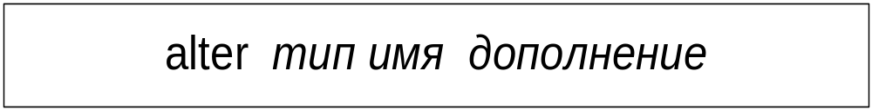

Пример. В таблицу Spisok добавить столбец B_Date date:

ALTER TABLE Spisok ADD B_Date date;

Удалить существующий объект сервера или БД можно с помощью оператора DROP.

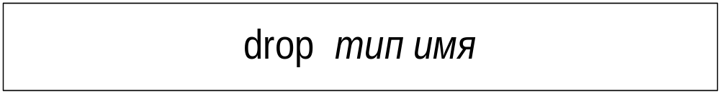

Пример. Удалить таблицу Spisok.

DROP TABLE Spisok;

Операторы DML SQL

Операторы DML (Data Manipulation Language) предназначены для работы с таблицами (поиск, вставка, удаление, изменение).

DML включает четыре оператора:
SELECT, INSERT, DELETE, UPDATE
Иногда к этой группе относят оператор TRUNCATE (быстрое удаление).

SELECT позволяет выбрать множество строк из одной или нескольких таблиц.

При успешном выполнении оператора формируется результирующий набор, представляющий собой множество однотипных (с одинаковыми столбцами) строк.

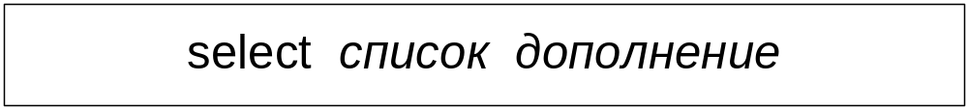

Любой оператор SELECT содержит список, определяющий перечень столбцов результирующего набора. Дополнительная часть описывает множество строк из одной или нескольких таблиц, служащих источником для формирования результирующего набора.

Примеры. Выбрать все содержимое таблицы Spisok:

SELECT * FROM Spisok;

Выбрать содержимое столбца Name таблицы Spisok:

SELECT Name FROM Spisok;

Добавить содержимое одной или нескольких строк в существующую таблицу можно с помощью оператора INSERT.

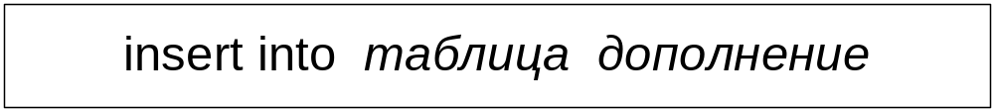

Ключевое слова INTO указывает на то, что далее следует имя таблицы, в которую будут добавляться строки.

Пример. Добавить значения в поля Nomer, Name, B_Date таблицы Spisok:

INSERT INTO Spisok(Nomer, Name, B_Date)
VALUES (21, 'Ivanov', '30.01.2000');

Для удаления строк из таблицы предназначен оператор DELETE.

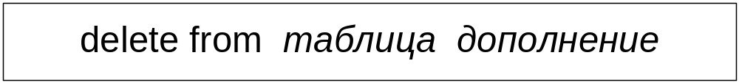

В результате выполнения оператора DELETE из таблицы удаляется ноль, одна или несколько строк.

Пример. Удалить из таблицы Spisok строки, в которых содержится текст 'Petrov':

DELETE FROM Spisok WHERE Name = 'Petrov';

Для изменения строк таблицы предназначен оператор UPDATE.

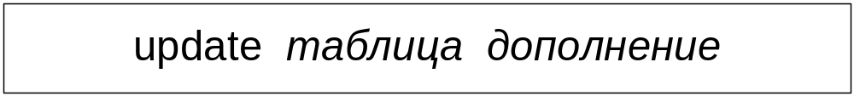

Пример. Изменить в таблице Spisok содержимое поля B_Date date на '30.01.2001' для тех строк, где поле Name содержит текст 'Ivanov':

UPDATE Spisok SET B_Date date = '30.01.2001'
WHERE Name = 'Ivanov';

Операторы TCL SQL

Операторы TCL (Transaction Control Language) предназначены для создания транзакций.

Транзакция – это несколько DML-операторов, которые либо все успешно выполняются, либо все не выполняются.

TCL SQL включает четыре оператора:

BEGIN TRAN, SAVE TRAN, COMMIT TRAN, ROLLBACK TRAN

Оператор BEGIN TRAN указывает на начало транзакции.
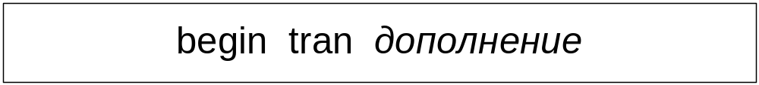

Предполагается, что за оператором BEGIN TRAN будут следовать один или несколько DML-операторов, входящих в транзакцию.

Группу DML-операторов, входящую в транзакцию, ограничивает один из операторов: COMMIT TRAN или ROLLBACK TRAN.

Оператор COMMIT TRAN фиксирует транзакцию – подтверждает ее успешное завершение.

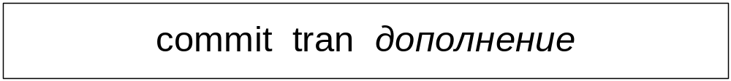

Оператор ROLLBACK TRAN откатывает транзакцию – отменяет все изменения, произведенные DML-операторами в таблицах БД в рамках данной транзакции.

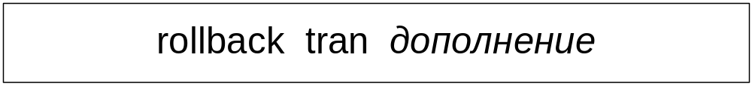

Оператор SAVE TRAN применяется для формирования контрольной точки – промежуточного состояния транзакции, к которому может быть осуществлен откат.

В тексте SQL-скрипта оператор SAVE TRAN должен находиться между операторами BEGIN TRAN и ROLLBACK TRAN.

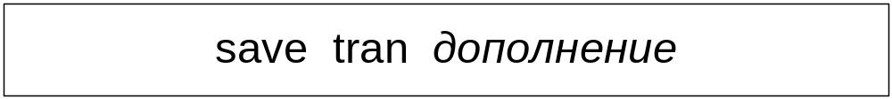

Операторы DCL SQL

Операторы DCL (Data Control Language) предназначены для управления процессом авторизации.
Авторизация – это процедура проверки разрешений на выполнение определенных операций.

Авторизация может выполняться на двух уровнях: на уровне сервера или на уровне БД. Каждому уровню соответствует свой перечень операций, которыми можно управлять с помощью DCL.
Разрешениями могут обладать специальные объекты сервера или БД, которые объединены под общим названием – принципалы.
Принципал – это объект сервера или БД, которому может быть выдано разрешение на выполнение операции, а также отобрано или запрещено разрешение.

Например, при подключении к серверу любой пользователь сервера обязан пройти процедуру аутентификации (проверку подлинности), которая в простейшем случае сводится к вводу имени и пароля.
После этого все действия пользователя на уровне сервера выполняются от имени объекта сервера, имеющего тип Login (учетная запись), а на уровне БД от имени объекта, имеющего тип User (пользователь БД).
Объекты типов Login и User – принципалы, которым могут быть выданы разрешения.

DCL включает в себя три оператора:

GRANT, REVOKE, DENY

Оператор GRANT предназначен для выдачи разрешений на осуществление некоторых действий.

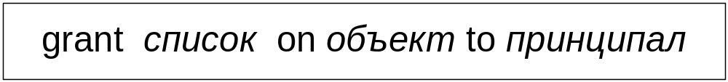

После ключевого слова GRANT следует список разрешений, которые будут назначены принципалу.
Отобрать разрешение можно с помощью оператора REVOKE,
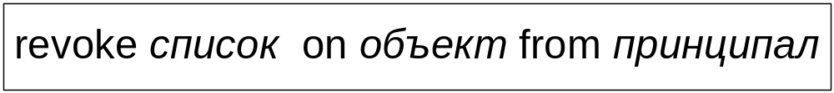

После ключевого слова REVOKE следует список разрешений, которые будут отобраны у принципала.

Оператор DENY также позволяет запретить разрешения, выданные ранее

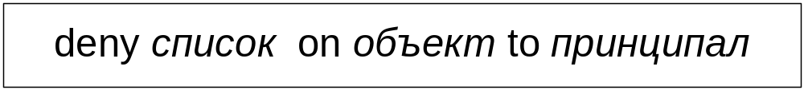

После ключевого слова DENY следует список разрешений, которые будут запрещены у принципала

Типы данных

Каждый столбец таблицы, создаваемой с помощью оператора CREATE TABLE, характеризуется типом данных, для хранения которых он предназначен.
Microsoft SQL Server 2008 поддерживает следующие типы данных: числовые, символьные, для хранения даты и времени, денежные, двоичные и специальные.

Числовые данные

Числовые данные могут быть точными и приближенными.

В таблице ниже приведены точные числовые типы. Все, кроме DECIMAL и NUMERIC, типы являются целочисленными.

Тип данных | Диапазон значений | Количество байт
tinyint | 0 – 255 | 1
smallint | -32768 – 32768 | 2
int | -2³¹ – (2³¹-1) | 4
bigint | -2⁶³ – (2⁶³-1) | 8
bit | 0 или 1 | 1
decimal(p, s)  numeric(p, s)  1 ≤ p ≤ 38,  0 ≤ s < p  decimal - синоним numeric | (-10³⁸+1) – (10³⁸+1) | 5 – 17  данные с фиксированной точкой точности p (максим. количество цифр в числе) и масштабом s (колич. цифр после точки).

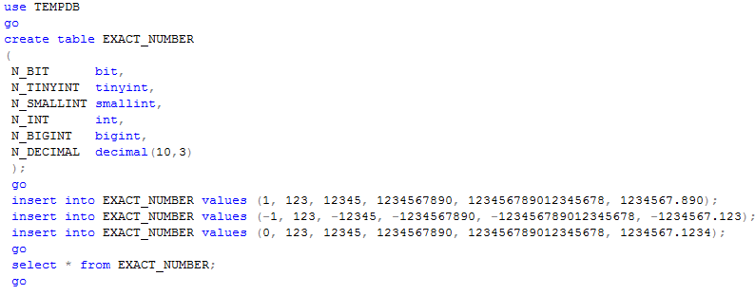

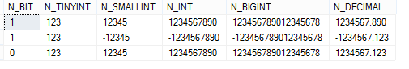
Результат вып. SELECT-запроса

Ввод любых отличных от нуля (положительных и отрицательных) значений в столбец типа bit интерпретируется как единица, а ввод числа с четырьмя знаками после точки в столбец decimal(10,3) приводит к округлению до трех знаков.

В таблице ниже приведены приближенные числовые типы

Для типа FLOAT можно указать точность p, но поддерживается только два значения точности: 24 (для всех 1 ≤ p ≤ 24) и 53 (p > 24)

Тип данных | Диапазон значений | Количество байт
float(p)  1 ≤ p ≤ 53 | -1.79×10³⁰⁸ –  -2,23×10⁻³⁰⁸,  0,  2,23×10⁻³⁰⁸– 1.79×10³⁰⁸ | 4 или 8
real  float(24) | -3.4×10³⁸ – -1,18×10⁻³⁸,  0,  1,18×10⁻³⁸ – 3.4×10³⁸ | 4  REAL является синонимом типа FLOAT(24).

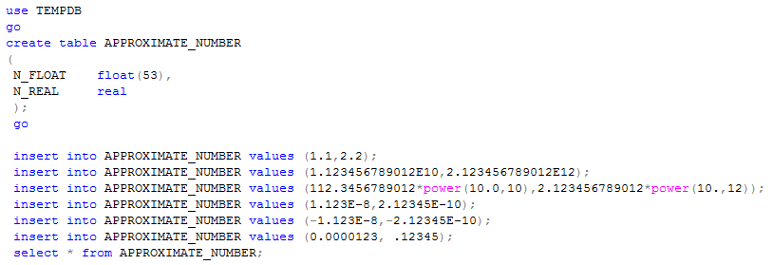

Символьные данные

Для хранения символьных данных в таблицах БД применяется шесть типов

Тип данных | Размер в символах | Количество байт
char(n) | 1 – 8000 | n
varchar(n) | 1 – 4000 | кол. символов + 2
varchar(max) | 1 – (2³¹-1) | кол. символов +2
nchar(n) | 1 – 8000 | 2n
nvarchar(n) | 1 – 4000 | 2 кол. символов + 2
nvarchar(max) | 1 – (2³⁰-1) | 2×кол. символов +2

Все символьные типы данных можно разбить на две группы:
― обычные символьные данные (CHAR, VARCHAR),
― символьные данные в формате Юникод (NCHAR, NVARCHAR) – можно использовать для русского текста.

Обычные символьные данные для хранения одного символа используют один байт.
Символьные данные в формате Юникода для хранения одного символа использует два байта.

Типы данных VARCHAR(MAX) и NVARCHAR(MAX) применяются для хранения больших символьных данных объемом до 4GB.

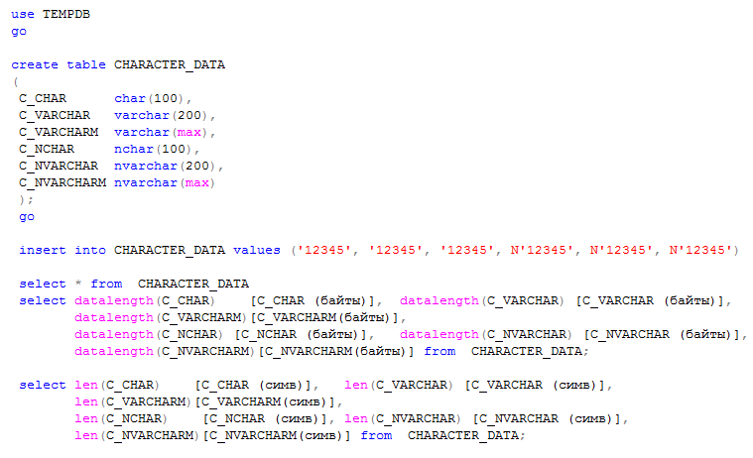

Типы для хранения даты и времени

Тип данных | Диапазон, точность, формат | Колич. байт
date | 01.01.1753 – 31.12.9999, 1 день,  YYYYMMDD | 3
time(p)  0 ≤ p ≤ 7 | 00:00:00.0000000 – 23:59:59.9999999, 100 нс,  hh:mm:ss.nnnnnnn | 3 – 5
smalldatetime | 01.01.1900 00:00 – 06.06.2079 23:59, 1 мин,  YYYYMMDD hh:mm | 4
datetime | 01.01.1753 00:00:00.000 –31.12.9999 23:59:59.999, 0.003 с,  YYYYMMDD hh:mm:ss.nnn | 8
datetime2(p)  0 ≤ p ≤ 7 | 01.01.0001 00:00:00.00000000 –31.12.9999 23:59:59.9999999,  100 нс,  YYYYMMDD hh:mm:ss.nnnnnnnn | 6 – 8
datetimeoffset(p)  0 ≤ p ≤ 7 | 01.01.0001.00:00:00:00000000+00:00 – 31.12.9999.23:59:59:9999999+23:59,  100 нс,  YYYYMMDDhh:mm:ss:nnnnnnnn±hh:mm | 8 – 10

Двоичные данные

В некоторых случаях в БД надо хранить последовательность битов. О том, как использовать эти данные, решает пользователь, извлекающий их из таблиц.

Типы для хранения двоичных (бинарных) данных применяются для хранения изображений, фильмов, звука.
В двоичном виде можно хранить любые данные, например, файлы форматов PDF, DOC, XLS.

Тип данных | Размер в байтах | Количество байт
binary(n) | 1 – 8000 | n
varbinary(n) | 1 – 8000 | кол. символов + 2
varbinary(max) | 1 – (2³¹-1) | кол. символов +2

Тип BINARY применяется в том случае, если заранее известен размер двоичных данных, и он не превышает 8000 байт. В тех случаях, когда нет предположений относительно размера двоичных данных, применяют тип VARBINARY.

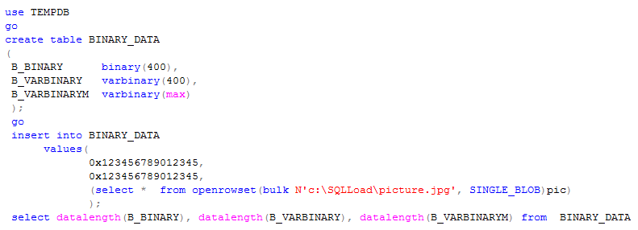

Типы данных TIMESTAMP и ROWVERSION

Строки в таблицах БД содержатся неупорядоченно.

В процессе обработки данных бывает необходимым установить хронологию изменения данных, т.е. отсортировать строки в порядке их ввода или последнего изменения.

Для этого используется специальный тип данных

ROWVERSION и его синоним TIMESTAMP.

Столбец типа ROWVERSION занимает 8 байт и хранит номер (двоичное представление) изменения БД.

Т.е., если в БД были выполнены две операции, изменяющие (INSERT или UPDATE) одну или две разные таблицы, имеющие столбцы типа ROWVERSION, то значение, хранящееся в таком столбце, будет меньшим в строке, которая изменялась раньше.

Значения в столбцах типа ROWVERSION может вводиться и изменяться только сервером, пользователь может считывать это значение в SELECT-запросе.

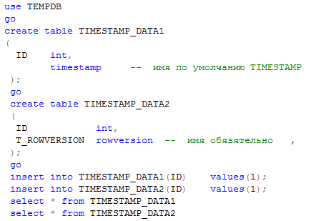

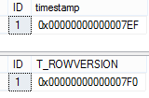

Тип данных UNIQUEIDENTIFIER

Тип данных UNIQUEIDENTIFIER исп. для хранения идентификаторов стандарта UUID (Universally Unique Identifier). Идентификаторы типа UNIQUEIDENTIFIER занимают 128 бит и могут быть получены с пом. встроенной функции NEWID. Главная особенность алгоритма генерации UUID-идентификаторов (описан в RFC 4122) – способность генерировать уникальные значения, которые с очень малой вероятностью могут быть независимо получены с пом. этого же алгоритма еще раз.
Пример применения типа UNIQUEIDENTIFIER приведен на рис. и
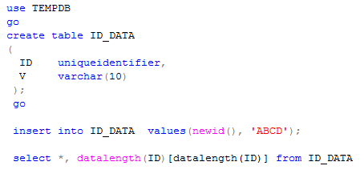
Рис. Пример применения типов ROWVERSION и TIMESTAMP
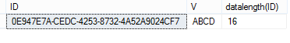

Остальные типы данных

Типы данных, которые используются относительно редко (кроме XML), сведены в таблице ниже.

Тип данных | Назначение
smallmoney, money | Денежный тип, разновидность числового типа с фиксированной точкой, предназначен для хранения значения денежных величин
xml | XML-тип предназначен для хранения данных, представленных в формате XML
hierarhied | Иерархический тип данных, исп. для отражения иерархических (древовидных) связей между строками таблицы
geography, geometry | Пространственные данные, предназначенные для хранения географических координат, геометрических координат и геометрических (2D) объектов
sqlvariant | Универсальный тип, способный хранить числовые, символьные данные, а также данные для хранения даты и времени. Непосредственно перед исп.м, данные могут преобразованы к необходимому типу
text, ntext,  image | Устаревшие типы данных, поддерживаются для совместимости с предыдущими версиями сервера, заменены на varchar(max) и varbinary(max)

Преобразование типов

Для преобразования типов предусмотрено две встроенные функции CAST и CONVERT.

По своим возможностям функции практически не отличаются, но функция CAST соответствует стандарту SQL-92, поэтому ее применение предпочтительнее.

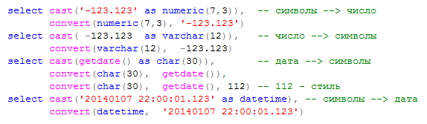

в предпоследнем SELECT-запросе в функции CONVERT исп. третий параметр, кот. задается числовым значением. Этот параметр применяется при преобразованиях использующих типы данных для хранения даты и времени и задает стиль представления этих данных.

Чтобы выполнить сценарий (скрипт) на языке SQL в SQL Server Management Studio надо в окне Query Editor, которое открывается после нажатия кнопки New Query на панели инструментов, набрать операторы языка и нажать кнопку Execute или нажать клавишу <F5>.
Чтобы выполнить часть сценария, надо эту часть выделить и нажать Execute или клавишу <F5>.

Создание таблиц на языке SQL

Таблица в БД создается с помощью DDL-оператора
CREATE TABLE.

Пример создания таблицы с именем S_AUDITORIUM.

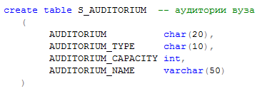

Попытка ввода в столбец AUDUTORIUM_CAPACITY (имеет тип INT) значения, которое не может быть автоматически преобразовано к целому числу, приводит к ошибке, сопровождаемой сообщением сервера:

Сообщение об ошибке, при попытке преобразования строки к типу INT

Ограничения целостности

Ограничения, накладываемые на столбцы таблицы и предотвращающие появление данных, не соответствующих предварительно заданным свойствам таблицы, называются ограничениями целостности.

Типы ограничений целостности

Условное обозначение ограничения целостности | Действие ограничения  целостности
data type  тип данных | предотвращает появление в столбце значений, не соответствующих типу данных
not null  запрет значений null | предотвращает появление в столбце значений null
default  значение по умолчанию | устанавливает значение в столбце по умолчанию при выполнении операции INSERT
primary key  первичный ключ | предотвращает появление в столбце (группе столбцов) повторяющихся значений и пустого значения
foreign key  внешний ключ | устанавливает связь между таблицей со столбцом, имеющим свойство foreign key (FK внешний ключ) и таблицей, имеющей столбец со свойством primary key (PK – первичный ключ);  предотвращает несогласованные операции между PK и FK
unique  уникальное значение | аналогично primary key, но допускает пустые значения и не может быть использован для связи с foreign key
check  проверка значений | предотвращает появление в столбце значения, не удовлетворяющего логическому условию, записанному после check

Для ограничений целостности primary key, foreign key, unique и check может быть задано имя, которое при возникновении ошибки, связанной с этим ограничением, будет указано в сообщении сервера.
Если имя не задано, то при создании таблицы сервер назначает ограничениям этих типов собственные имена.

Первичный ключ

В нормализованной таблице должен быть столбец (несколько столбцов), значения в котором однозначно определяют строки таблицы − ключ.

Пример. Пусть есть таблица без первичного ключа.

Use UNIVER

Create table FACULTY --факультет
( FACULTY char(10), --идентификатор
FACULTY_NAME varchar(50) --полное имя
);

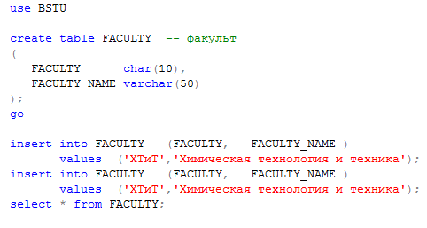

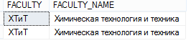

Два раза вводится одно и то же.
Пусть создана таблица с первичным ключом (свойство PRIMARY KEY).

Create table FACULTY --факультет
( FACULTY char(10) primary key, --идентификатор
FACULTY_NAME varchar(50) --полное имя
);

Тогда при выполнении второго оператора INSERT возникает ошибка, сообщение о которой формируется сервером.

В сообщении об ошибке содержится: код ошибки (2627); уровень серьезности ошибки (14); метка (1); номер строки сценария (4), в которой находится оператор, вызвавший ошибку;
сообщение об ошибке.
Будет добавлена только одна строка.

Здесь после слова CONSTRAINT следует строка символов, обозначающих имя нарушенного ограничения, автоматически присвоенное сервером при создании таблицы FACULTY.

Для того, чтобы задать собственное имя ограничению, следует использовать ключевое слово CONTSTRAINT:

Create table FACULTY --факультет
( FACULTY char(10)
constraint PK_FACULTY primary key,

FACULTY_NAME varchar(50)–полное имя
);

или вторая форма записи:

Create table FACULTY
( FACULTY char(10),

FACULTY_NAME varchar(50),
constraint PK_FACULTY
primary key (FACULTY)
);

Пример создания таблицы с составным первичным ключом (может использоваться только вторая форма записи):

Create table SHEDULE_TEACHER –расписание преподавателей
( [DATENAME] smalldatetime, -- дата и время занятий
TEACHER char(10), -- преподаватель
[SUBJECT] char(10), -- дисциплина
AUDITORIUM char(10), -- аудитория
constraint PK_ S_TEACHER primary key
([DATENAME], TEACHER)
);
Имена двух столбцов в создаваемой таблице обрамлены квадратными скобками. Такой синтаксис используется в том случае, когда имя столбца совпадает с каким-нибудь ключевым словом или содержит специальные символы (в том числе пробелы).

Ограничения действуют и для оператора UPDATE.

Ограничение на использование значения NULL

Столбцы любых типов данных могут содержать значение, обозначаемое символом NULL и интерпретируемое как неизвестная величина или пустое значение.

Create table FACULTY
( FACULTY char(10),

FACULTY_NAME varchar(50),
constraint PK_FACULTY
primary key (FACULTY)
);

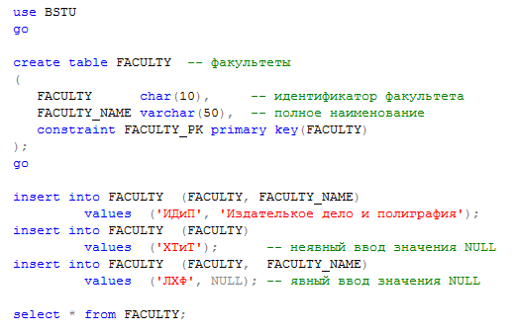

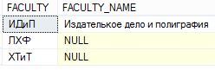

оператором INSERT значение NULL формируется в столбцах в тех случаях, когда значение в столбец не вводится (второй оператор INSERT) или NULL вводится явно (третий оператор INSERT).

Значение NULL может быть явно записано в столбцы также с помощью оператора UPDATE

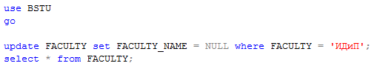

В тех случаях, когда требуется запретить в столбце таблицы значение NULL, применяется ограничение NOT NULL.

Create table FACULTY
( FACULTY char(10),

FACULTY_NAME varchar(50) not null,
constraint PK_FACULTY
primary key (FACULTY)
);

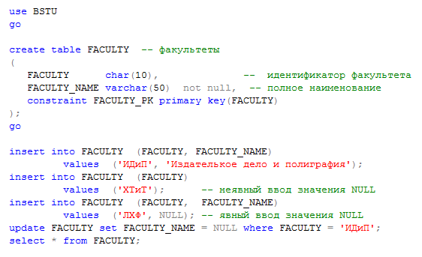

Первый оператор INSERT выполнен успешно, т. к. он не нарушает ограничения целостности NOT NULL.
В результате выполнения следующих трех операторов формируются три сообщения об ошибках.

Ограничение PRIMARY KEY неявно подразумевает ограничение NOT NULL.

Значение по умолчанию DEFAULT

Иногда значения NULL целесообразно заменить некоторым другим преопределенным значением. В таких случаях используют свойство столбца (ограничение целостности) DEFAULT.

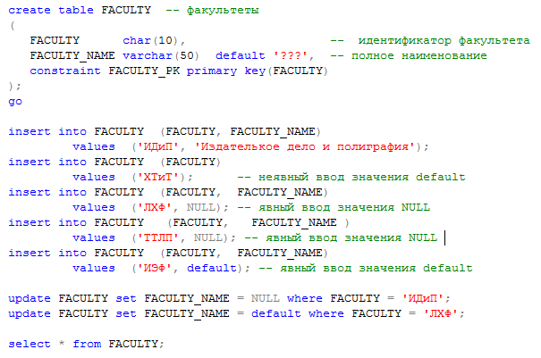

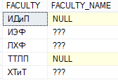

Свойство DEFAULT не отменяет возможности явного ввода значения NULL.

Допускается комбинация свойств DEFAULT и NOT NULL. Для такого столбца будет невозможно установить значение NULL.

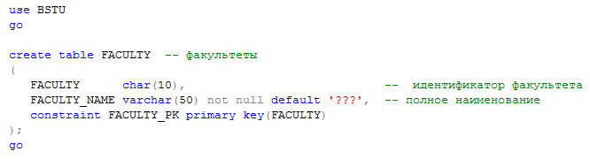

Внешний ключ

Внешний ключ – ограничение целостности, основанное на связи, установленной между двумя таблицами БД.

Связь может быть установлена между строками таблицы, имеющей внешний ключ (FK-таблица – таблица с FOREIGN KEY – подчиненная таблица), и строками таблицы, имеющей первичный ключ (PK-таблица – таблица с PRIMARY KEY – главная таблица).
На одну строку PK-таблицы могут ссылаться несколько строк FK-таблицы (отношение «один ко многим»).

Пример. Создание таблицы PULPIT

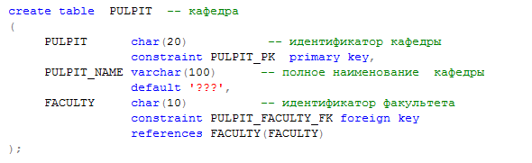

Ограничение с именем PULPIT_FACULTY_FK свяжет первичный ключ FACULTY в главной таблице FACULTY с внешним ключом FACULTY в подчиненной таблице PULPIT.
Ключевое слово REFERENCES указывает на связь таблиц.

Для краткости в дальнейшем столбец FK-таблицы, для кот. указано свойство FOREIGN KEY будем называть FK-ключом, a столбец PK-таблицы – PK-ключом.

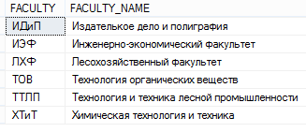

Каким образом ограничение FOREGN KEY проявляет себя при использовании DML-операторов?

FK-таблица (подчиненная), оператор INSERT

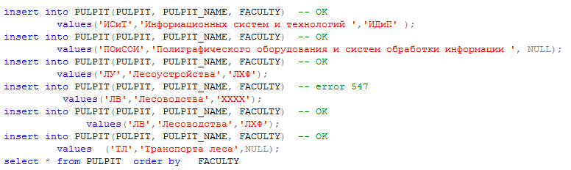

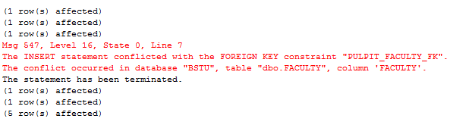

В таблице FACULTY нет факультета ХХХХ

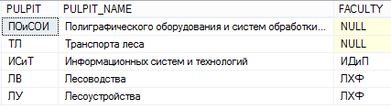

FK-таблица, оператор UPDATE

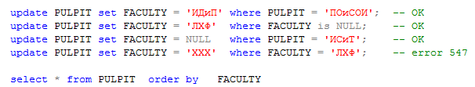

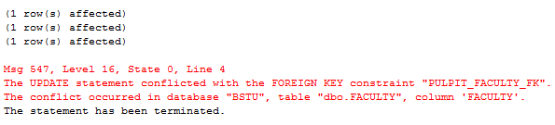

В таблице FACULTY нет факультета ХХХ

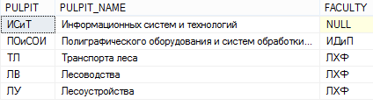

Операторы INSERT и UPDATE выполняются успешно, если значение FK-ключа вводимой или изменяемой строки таково, что в PK-таблице есть строка со значением PK-ключа, равным значению нового FK-ключа или новое значение FK-ключа будет NULL.

FK-таблица, оператор DELETE

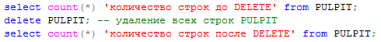

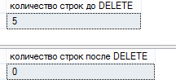

Оператор DELETE выполняется успешно всегда.

PK-таблица

В РК-таблице оператор INSERT выполняется успешно всегда, если не нарушается ограничение PRIMARY KEY.

Оператор UPDATE выполняется успешно, если применяется к строкам, на которые не ссылаются строки из FK-таблицы, и не нарушается ограничение PRIMARY KEY. Строки FK-таблицы, не связанные со строками PK-таблицы (имеют значение NULL FK-ключа), никак не влияют на выполнение оператора.
Оператор DELETE выполняется успешно, если применяется к строкам, на которые не ссылаются строки из FK-таблицы.

Ограничение целостности CHECK для контроля значений

При вводе или корректировке для проверки значений данных может применяться ограничение целостности CHECK.

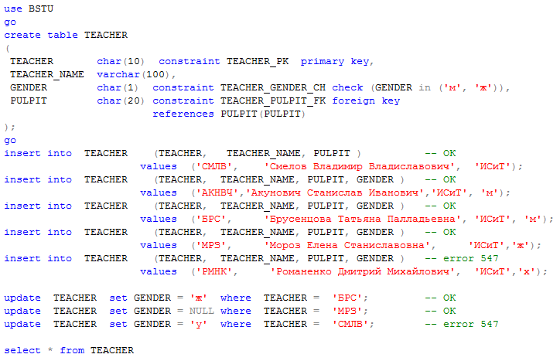

После ключевого слова CHECK следует логическое выражение, проверяющее значение в столбце.
Оператор IN принимает значение «истина», если значение в столбце, указанном слева от IN, будет совпадать хотя бы с одним значением, указанным в списке справа от IN.

Пол не может иметь значение х или y

Ограничение CHECK может быть скомбинировано с другими ограничениями

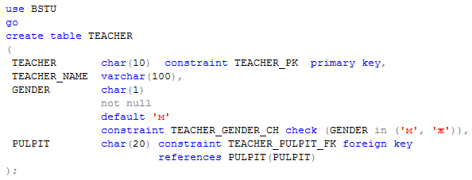

Если здесь ввести значение NULL с помощью INSERT или заменить в строке значение столбца GENDER на NULL, то это вызовет ошибку.

Уникальные значения

Ограничение целостности UNIQUE позволяет значения в столбце или комбинацию значений нескольких столбцов таблицы сделать уникальными в этой таблице.

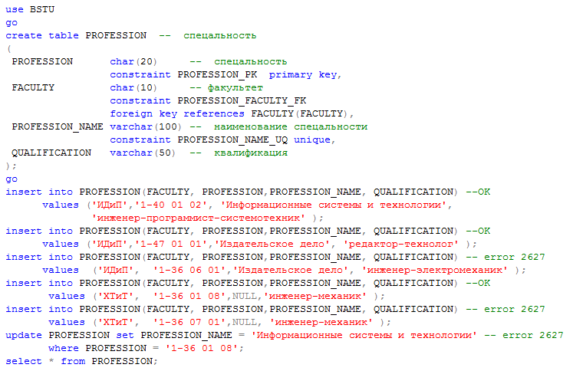

Ошибки возникают при повторном вводе значения в столбец PROFESSION_NAME или корректировке существующего значения на значение, которое уже в этом столбце есть.

Свойство IDENTITY столбца таблицы

Процесс нормализации таблиц приводит к делению одной таблицы на несколько. При этом для обеспечения нормальной формы новых таблиц иногда приходится прибегать к суррогатным ключам.
Суррогатный ключ – это дополнительный столбец, предназначенный служить первичным ключом.

СУБД Microsoft SQL Server 2008 позволяет создавать столбцы с автоматически формируемыми целочисленными уникальными значениями с помощью свойства IDENTITY.

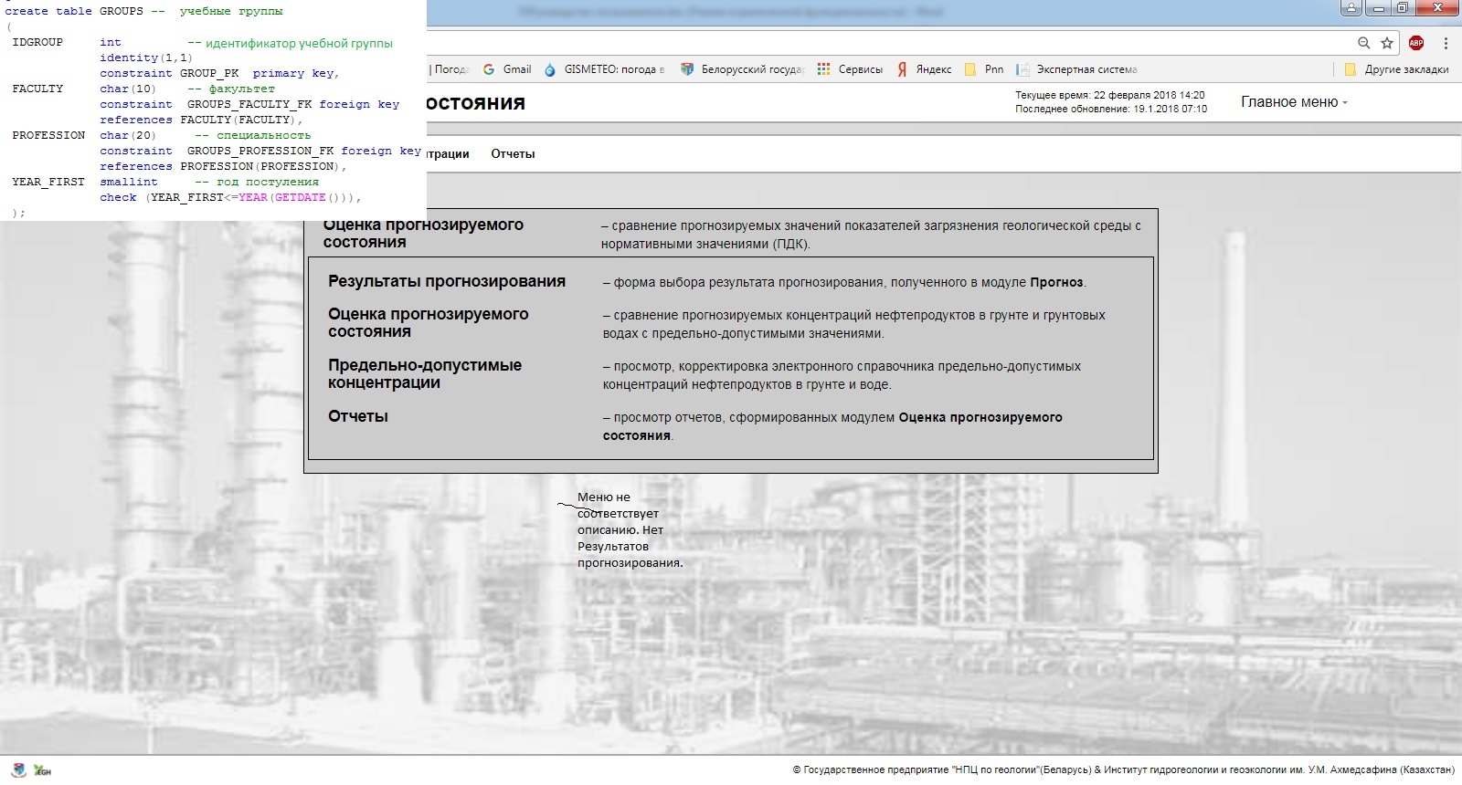

Свойство IDENTITY имеет два параметра, которые указываются в скобках после ключевого слова IDENTITY.
Первый параметр задает стартовое значение идентификатора, второй – приращение.

identity(1,1)

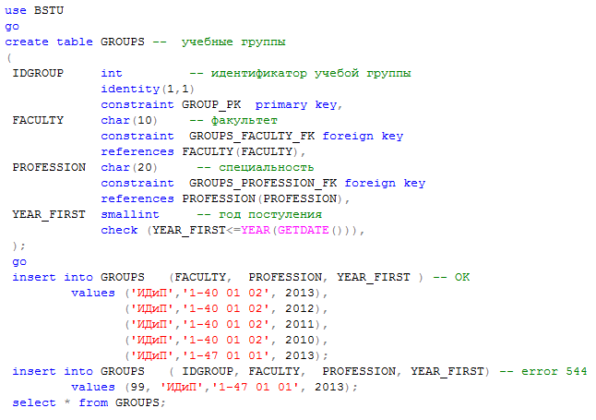
Попытка явно ввести значение в столбец со свойством IDENTITY с помощью INSERT приводит к ошибке.
Вычисляемые столбцы

Столбец таблицы БД, значение которого может быть вычислено как выражение, содержащее в качестве аргументов другие столбцы таблицы, константы, вызовы встроенных функций и пр., называется вычисляемым.

Описание вычисляемого столбца состоит из двух частей: имени и выражения, стоящего после ключевого слова AS.

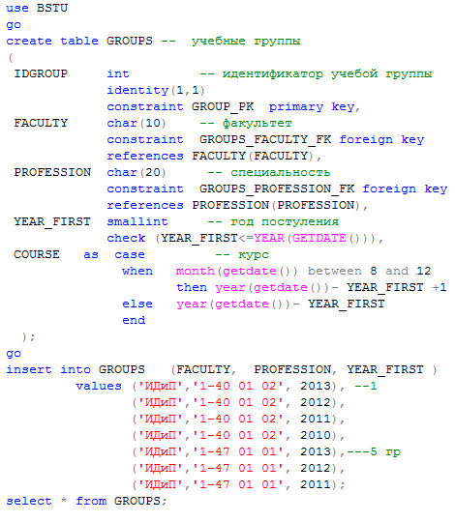

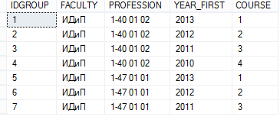

Ввести вычисляемое значение (INSERT) или изменить (UPDATE) нельзя - ошибка.

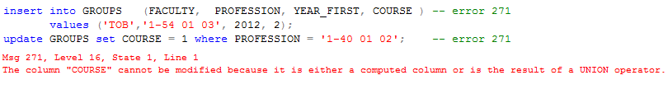

Уровни проектирования базы данных

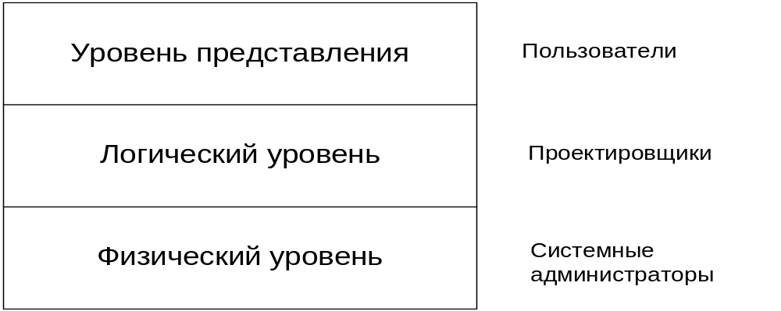

Пользователю база данных может быть представлена различными способами: в простейшем случае в виде подмножества таблиц или представлений (объекты БД, о которых будет рассказано позже), набора процедур и функций на языке T-SQL и пр.

В общем случае, пользователь БД видит то, что предоставляет инструментарий, используемый им для доступа к данным и применяемый интерфейс. Кроме того, представление пользователя зависит от настроек системы безопасности СУБД, регулирующей область видимости данных и порядок доступа к ресурсам БД.

С точки зрения проектировщика БД – это логическая схема данных, представляющая собой набор специальным образом структурированных данных с заданными ограничениями и связями.
Вид логической схемы зависит от выбранной проектировщиком модели данных (иерархическая, сетевая и реляционная). Логический уровень занимает центральное место при проектировании.

С точки зрения системного администратора БД – это набор файлов операционной системы, имеющих определенную физическую структуру, формат и организацию.

Теория реляционных БД предполагает независимость трех уровней друг от друга.
Другими словами физическое размещение данных (физический уровень) никак не должно ограничивать возможности проектирования логической схемы данных, а представления пользователей о БД не зависят от структуры логической схемы.
В реальности современные СУБД обеспечивают лишь частичную независимость уровней друг от друга.

НАСТРОЙКА БАЗЫ ДАННЫХ

На физическом уровне базы данных, управляемые сервером Microsoft SQL Server 2008, можно разбить на две группы: системные и пользовательские.

Системные БД (master, msdb, tempdb, model, resource) создаются при инсталляции сервера и используются сервером в процессе его работы.

Пользовательская база данных представляет собой набор файлов операционной системы трех типов:
первичный файл (расширение mdf);
вторичные файлы (ndf);
файлы журнала транзакций (log).

Все файлы БД, кроме файлов журнала транзакций, распределены по файловым группам.

Файловые группы – это поименованный набор файлов БД.

Файловые группы используются в основном для упрощения администрирования БД.

Существует операторы (например, копирования и восстановления БД), позволяющие рассматривать файловую группу как единое целое и выполнять операции не для каждого файла по отдельности, а сразу для файловой группы.
Кроме того, файловые группы применяются при секционировании таблиц – технологии, позволяющей разместить фрагменты таблицы в разных файловых группах, что при некоторых дополнительных условиях позволяет повысить производительность запросов к этой таблице.

Обязательной является файловая группа, называемая первичной и файл журнала транзакций.

Для обозначения первичной файловой группы используются ключевые слова ON PRIMARY.

Журнал транзакций описывается отдельно в секции, обозначенной ключевыми словами LOG ON.

Создание и настройка базы данных с именем UNIVER:

USE master
go
CREATE database UNIVER

ON PRIMARY --первичная файловая группа
( name = N'BSTU_mdf', --логическое имя файла
filename = N'D:\BD\UNIVER_mdf.mdf', --физич. файл
size = 10240Kb, --первонач. размер файла
maxsize = UNLIMITED, --максим. размер файла
filegrowth = 1024Kb --приращение
)

LOG ON --журнал транзакций
( name = N' UNIVER_log', --логическое имя файла
filename =N'D:\BD\UNIVER_log.ldf', --физич.файл
size = 10240Kb, --первонач. размер файла
maxsize = 2048Gb, --максим. размер файла
filegrowth = 10% --приращение
)
go

Ключевое слово On используется для определения местонахождения файла.
Описание каждого файла БД включает несколько атрибутов: логическое имя (заданное ключевым словом name), файл операционной системы (filename), а также первоначальный размер (size), максимальный размер (maxsize), приращение размера (filegrowth), заданное абсолютной величиной или в процентах по отношению к первоначальному размеру.
Здесь создается база UNIVER, файл Univer_mdf.mdf с первоначальным размером 10240Кb, максимальным размером неограниченным, приращением 1024Кb, располагается на диске D в папке BD в первичной файловой группе.
Файл UNIVER_log.ldf с первоначальным размером 10240Кb, максимальным размером 2048Gb, приращением 10%, располагается на диске D в папке BD в журнале транзакций. Логическое имя задается ключевым словом name.

Первичный файл содержит всю информацию, необходимую для нормального функционирования БД, а также сами данные (например, строки таблиц).

Запись модифицированных данных не осуществляется непосредственно в файл базы данных. Сначала информация записывается в журнал транзакций. Потом в определенный момент времени изменения переносятся в базу.

База имеет произвольный доступ, что ускоряет выборку данных, файл журнала транзакций – последовательный доступ, что обеспечивает отслеживание операций изменения в должном порядке.
Файл журнала транзакций используется для восстановления данных БД в случае аварийного завершения работы сервера.

Разработчик БД помимо первичной файловой группы может создавать дополнительные файловые группы, называемые вторичными.

Во вторичных файловых группах могут располагаться только вторичные файлы. В первичной файловой группе помимо обязательного первичного файла тоже могут быть расположены вторичные файлы.
USE master
go
CREATE database UNIVER
ON PRIMARY --первичная файловая группа
( name = N' UNIVER_mdf', --первичный файл (mdf)
filename = N'D:\BD\ UNIVER_mdf.mdf',
size = 10240Kb, maxsize = UNLIMITED,
filegrowth = 1024Kb
),
( name = N' UNIVER_ndf', --вторичный файл (ndf)
filename = N'D:\BD\ UNIVER_ndf.ndf',
size = 10240KB, maxsize = 1Gb,
filegrowth = 25%
),

FILEGROUP FG1 --вторичная файловая группа
( name = N' UNIVER_fg1_1', --вторичный файл (ndf)
filename = N'D:\BD\ UNIVER_fgq-1.ndf',
size = 10240Kb, maxsize = 1Gb,
filegrowth = 25%
),
( name = N' UNIVER_fg1_2', --вторичный файл (ndf)
filename = N'D:\BD\ UNIVER_fgq-2.ndf',
size = 10240Kb, maxsize = 1Gb,
filegrowth = 25%
)
LOG ON --журнал транзакций
( name = N' UNIVER_log', --файл журнала транз.
filename = N'D:\BD\ UNIVER_log.ldf',
size = 10240Kb, maxsize = 2048Gb,
filegrowth = 10%
)
go

Здесь создается база, включающая пять файлов: один первичный, три вторичных файла и один файл журнала транзакций. Файлы (кроме файла журнала транзакций) распределены по двум файловым группам: в первичной файловой группе находятся один первичный и один вторичный файлы; во вторичной файловой группе с именем FG1 – два вторичных файла.

При создании таблиц и индексов дисковая память для них автоматически отводится в файловой группе по умолчанию. Для размещения этих объектов БД в другой файловой группе следует явно указывать ее имя в операторе CREATE, создающем таблицу или индекс.

Изменения настроек базы данных

С помощью оператора
ALTER DATABASE
можно внести изменения, например, сделать другую файловую группу, которая будет использоваться по умолчанию.

Пример использования оператора ALTER DATABASE для того, чтобы назначить для базы UNIVER вторичную группу с именем G1.

alter database UNIVER add filegroup G1;

Добавляется (add) новая файловая группа (filegroup) с именем G1.

alter database UNIVER add file
( name = N’ UNIVER1’,
filename = N’C:\ UNIVER1.ndf’,
size = 3072KB, maxsize = unlimited,
filegrowth = 1024KB
) to filegroup G1;

Добавляется файл (add file) в файловую группу G1.

alter database UNIVER modify filegroup G1 default;

Изменяется (modify) свойство файловой группы G1, устанавливается признак того, что эта группа подразумевается в некоторых операторах SQL по умолчанию, если имя группы не указано явно.

Установка параметров базы данных

БД характеризуется не только структурой файлов, определяемой при ее создании с помощью оператора CREATE DATABASE, но и набором параметров.
Все параметры разбиты на несколько групп:
- параметры автоматических действий;
- параметры курсора;
- параметры внешних действий;
- параметры восстановления;
- параметры SQL;
- параметры моментальных снимков;
- параметры компонента Service Broker;
- параметры доступности БД.

Начальные значения (по умолчанию) параметров устанавливаются при создании БД.

Изменить их можно с помощью оператора

ALTER DATABASE SET

Пример изменения значений некоторых параметров, установленных ранее.

ALTER database UNIVER set AUTO_CLOSE off --автоматическое закрытие БД

ALTER database UNIVER set AUTO_CREATE_ STATISTICS on –автоматический сбор статистики

ALTER database UNIVER set AUTO_SHRINK on --автоматическое сжатие файлов

Каждый из устанавливаемых параметров может принимать только два значения ON (включен) и OFF (выключен).

Выключение параметра AUTO_CLOSE приводит к предотвращению закрытия БД при отсутствии с ней соединений. При включении этого параметра (ON) происходит автоматическое закрытие БД BSTU и освобождение всех динамических ресурсов сервера, связанных с БД BSTU при отключении последнего пользователя.
С одной стороны включение этого параметра позволяет экономить ресурсы сервера, с другой – снижает производительность работы, т. к. каждое первое после закрытия БД соединение будет приводить к трудоемкой операции сервера – новому открытию (выделению ресурсов сервера).

Параметр AUTO_CREATE_STATISTICS позволяет включить или отключить автоматический сбор статистики. В процессе своей работы сервер собирает статистику, которую использует специальная компонента сервера – оптимизатор запросов. Собранная сервером статистика позволяет оптимизатору запросов принимать решения о способах выполнения SQL-запросов к БД.

Включение параметра AUTO_SHRINK указывает серверу на необходимость периодического сжатия файлов БД.

С помощью встроенной функции

DATABASEPROPERTYEX

можно получить текущие установки параметров БД.

Функция DATABASEPROPERTYEX может возвращать два значения: 1 (соответствует включенному состоянию) и 0 (выключенное состояние).

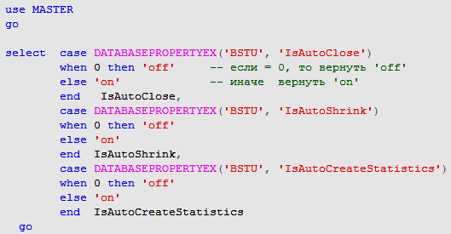

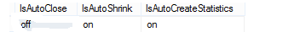
Здесь используется оператор CASE, с его помощью в результате запроса осуществляется замена числа 1 на ON, а числа 0 на OFF.

Размещение таблиц в файловой группе

Пример создания таблицы AUDITORIUM, предназначенной для хранения данных об аудиторном фонде вуза.

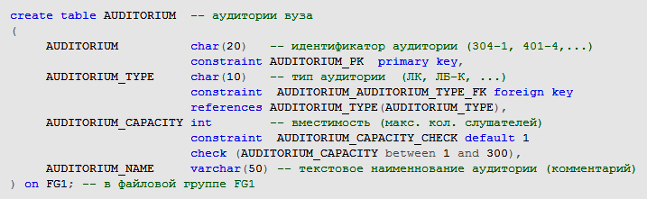

Таблица будет размещена в файловой группе с именем FG1.

Пример создания таблицы SHEDULE_TEACHER. Таблица будет размещена в файловой группе с именем FG2.

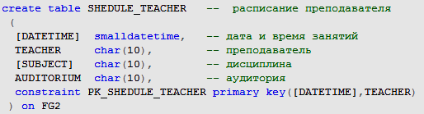

Удаление таблиц

Таблицу можно удалить с помощью оператора

DROP TABLE

Проблема с удалением таблицы может быть в трех случаях.

- Пользователь не имеет достаточных прав на удаление таблицы (может быть выдано разрешение с помощью оператора GRANT).
2. Таблица заблокирована транзакцией другого сеанса (выполнение оператора DROP TABLE приостанавливается до завершения транзакции).
3. На первичный ключ удаляемой таблицы ссылается внешний ключ другой таблицы (можно модифицировать таблицы с помощью оператора ALTER или удалить эти таблицы).

Диаграмма логической схемы базы данных UNIVER

Со стороны внешнего ключа изображен символ бесконечности, со стороны первичного ключа – символ ключа.

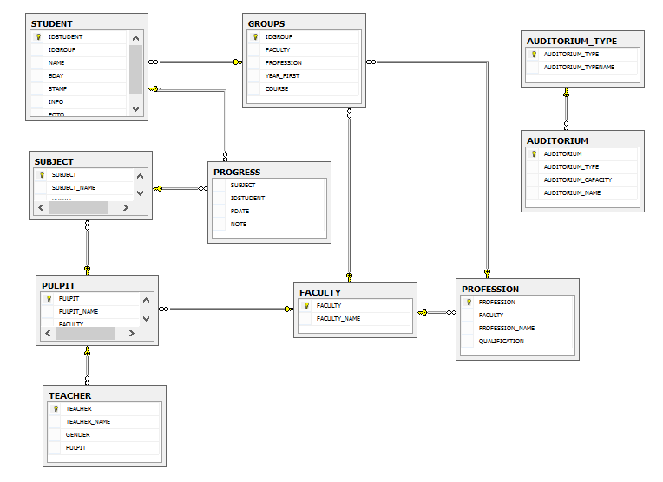

Попытка удаления таблицы FACULTY приведет к ошибке, т.к. на ее первичный ключ ссылаются вторичные ключи таблиц PULPIT, GROUPS и PROFESSION.

Правильная последовательность удаления таблиц:

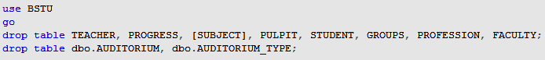

Модификация таблиц

Под модификацией таблицы подразумевается изменение ее структуры: добавление или удаление столбцов, добавление или удаление ограничений, изменение точности или типа числовых данных, размерности символьных данных и т. п.

В простейшем случае можно просто удалить (DROP TABLE) и создать (CREATE TABLE) таблицу с новой структурой.
Но такой путь бывает не всегда рациональным, особенно, если для работы с таблицей уже распределены права доступа или таблица содержит значительные объемы данных.

Перед модификацией таблицы целесообразно ознакомиться с ее структурой. Обычно для этого применяют системную процедуру SP_HELP, при вызове которой указывают в качестве параметра имя таблицы:

use UNIVER
go
exec SP_HELP TEACHER;

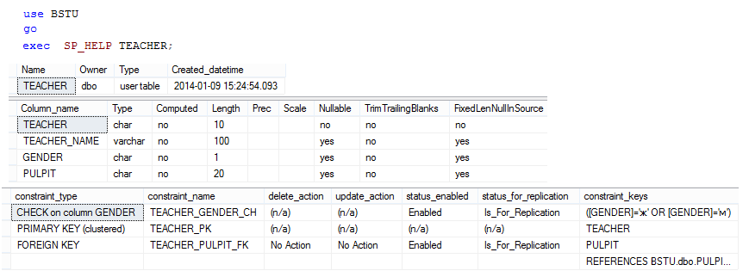

Столбец TEACHER_NAME (Column_name) таблицы TEACHER имеет тип VARCHAR(100) (Type, Length) и допускает значение NULL (Nullable).

Перечислены все ограничения (constraint_type, constraint_name) таблицы TEACHER.

Рассмотрим таблицу TEACHER

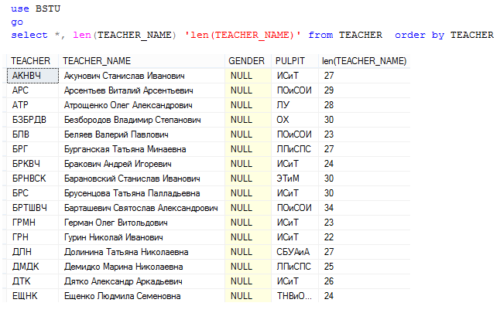
Последний столбец содержит размер содержимого в столбце TEACHER_NAME каждой строки таблицы.

Изменим структуру таблицы TEACHER.
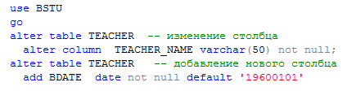

Здесь уменьшается максимальный размер столбца TEACHER_NAME до 50 символов и добавляется ограничение NOT NULL. Добавляется новый столбец с именем BDATE типа DATE, не допускающий значений NULL и с заданным значением по умолчанию.

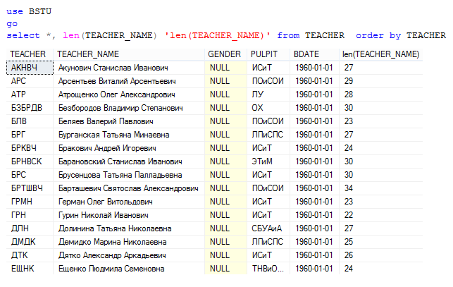

Появился новый столбец с именем BDATE, заполненный значениями по умолчанию, а значения остальных столбцов не изменились. Значения в столбце GENDER равны NULL.

Пример изменения свойства столбца GENDER - запрещается значение NULL:

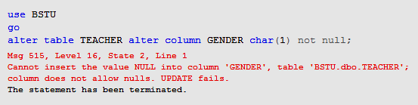

Попытка установить свойство, запрещающее значения NULL в столбце GENDER приводит к ошибке из-за того, что среди строк таблицы TEACHER уже есть такие, которые содержат значение NULL.
Надо предварительно изменить все NULL-значения на какое-нибудь допустимое значение:

